



[流通企业操作手册]

[成都溯本源科技有限公司制]

成都溯本源科技有限公司

[中食药监管信息查询平台

一、概述 3

1.1网址 3

二、 功能区块介绍 3

三、 平台使用流程 4

3.1 流通企业功能板块介绍 4

3.2 信息操作流程 4

3.3操作流程图 4

3.4第一部分（注册/登陆） 5

A. 注册 5

B. 登录 7

C. 完善区域 8

D. 完善企业资料 9

① 修改密码（点击自己的公司名称即可以修改自己的登陆密码） 9

③ 企业投保：根据企业需求可选择时候投保，此选项不做强制要求 10

④ 签订入网合同 10

3.5第二部分（录入基础信息） 11

A. 基础管理： 11

① 分配角色权限 11

② 分配人员管理账户： 12

③ 企业字典基础数据录入 12

④ 视频监控 13

⑤ 认证申请 14

⑥ 内部文件： 15

⑦ 升级、续费： 15

⑧ 集团账户： 17

B. 商户信息管理 18

① 供应商： 18

② 分销商: 18

3.6第三部分（产品入库、出库等操作） 19

➢ 物流管理—进货管理（生成进货批次） 19

➢ 生产管理—产品系列（添加进货的产品系列） 19

➢ 产品管理—产品列表：（新增产品名称、规格等） 20

➢ 物码管理（依照企业的需要，可以选择生成一品一码，一物一码。） 21

C. 产品管理 26

➢ 仓库管理：（添加存储仓库的基本信息） 26

➢ 产品仓库： 27

D. 品质管理 30

① 过期处理 30

E. 物流管理 31

① 装车管理：（已经装了车的货物可以点击发货按钮直接发货，未装车的货物需要装了车才能发货） 31

② 发货管理 32

③ 收货管理 33

# 一、概述

## 1.1网址

输入网址：www.cfda.vip，进入中食药追溯管理平台首页

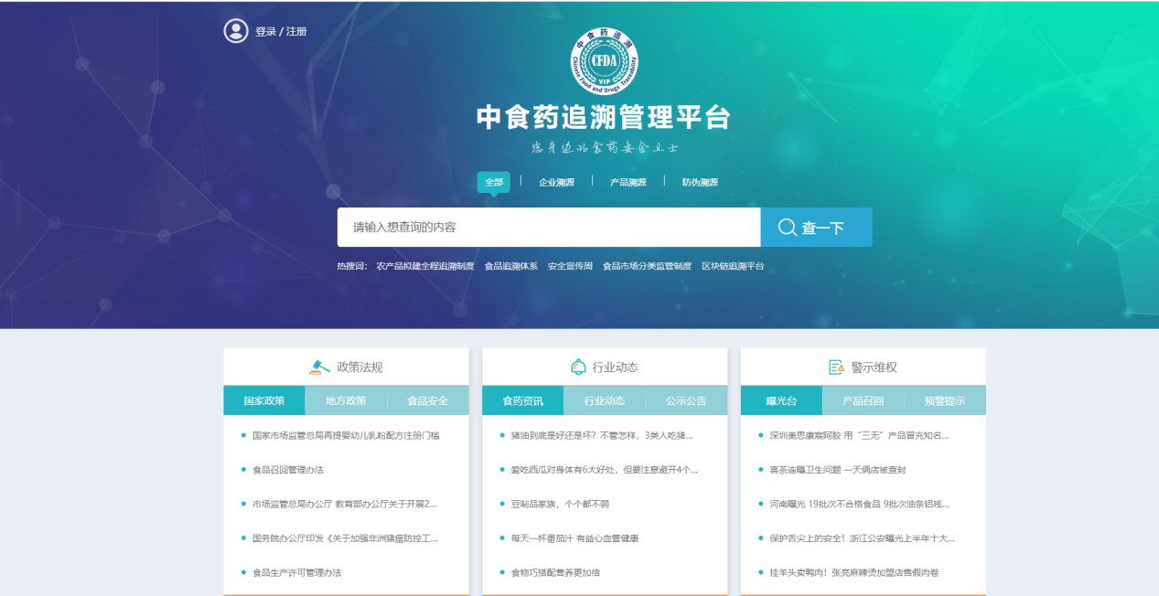

# 功能区块介绍

企业入驻流程图如下：

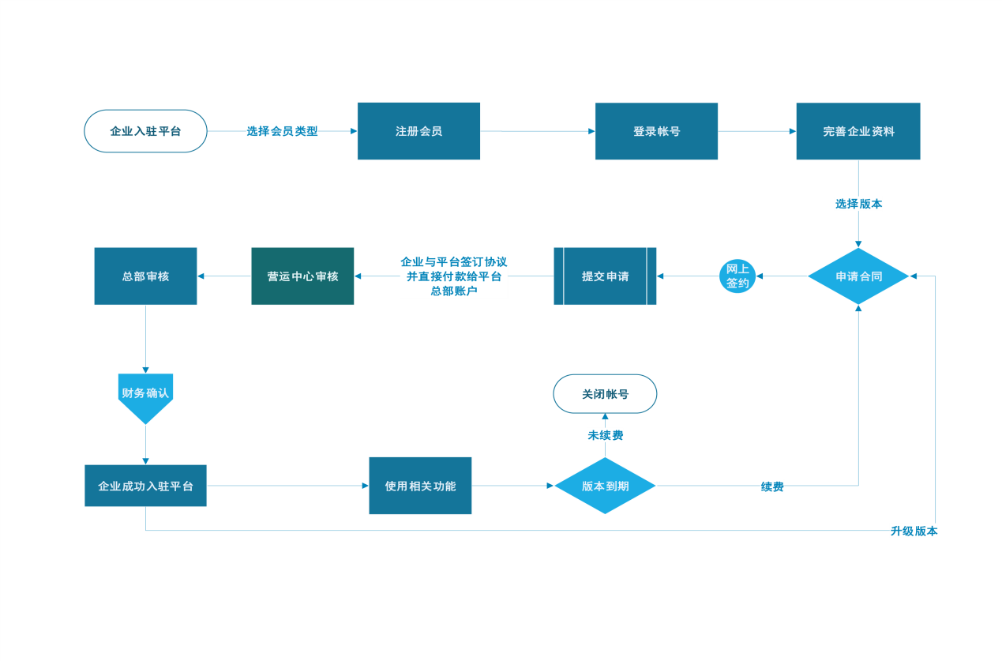

# 平台使用流程

## 3.1 流通企业功能板块介绍

|  |  |  |  |  |  |  |  |
| --- | --- | --- | --- | --- | --- | --- | --- |
| **板块** | **基础管理** | **商户管理** | **生产管理** | **产品管理** | **物码管理** | **品质管理** | **物流管理** |
| 功能 | 我要认证  内部文件  企业字典  升级续费  人员管理  视频监控  企业资料  权限角色 | 供应商  分销商  生产商 | 产品系列 | 仓库管理  产品列表  产品仓库 | 扫码管理  纹理标签  码段申请  一物一码  一品一码  一企一码 | 产品质检  过期处理  产品召回 | 进货管理  装车管理  发货管理  收货管理 |

## 3.2 信息操作流程

流通企业溯源信息录入流程图：

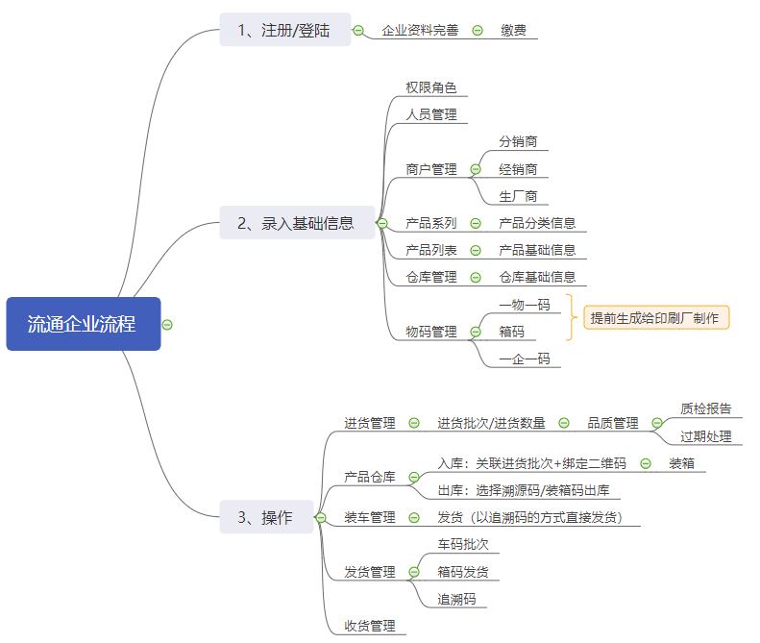

3.3操作流程图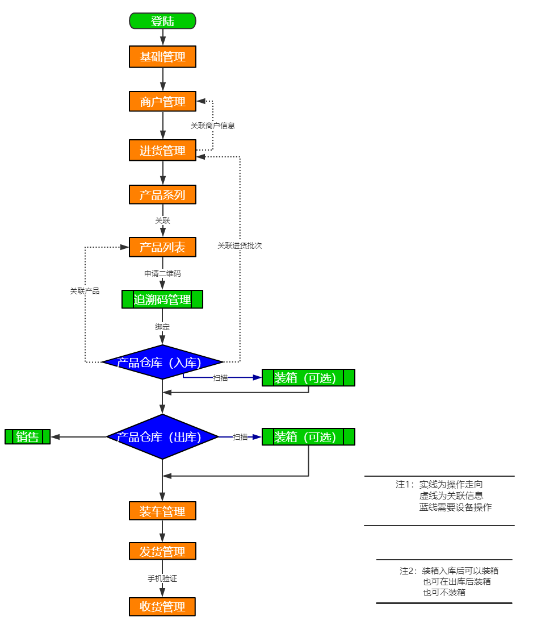

## 3.4第一部分（注册/登陆）

### 注册

新用户指第一次入驻平台的用户（包括旧系统中未进行网上签约入驻合同的用户），之前已经通过旧系统网上签约的用户可直接登录。

输入www.cfda.vip,点击首页左上角登陆/注册，选择会员登陆下方的V2.02注册

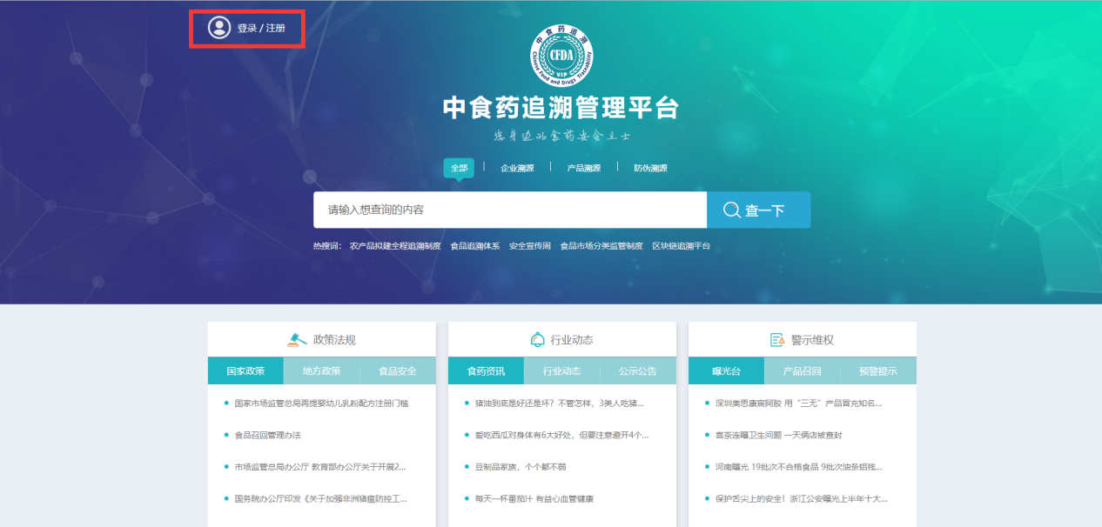

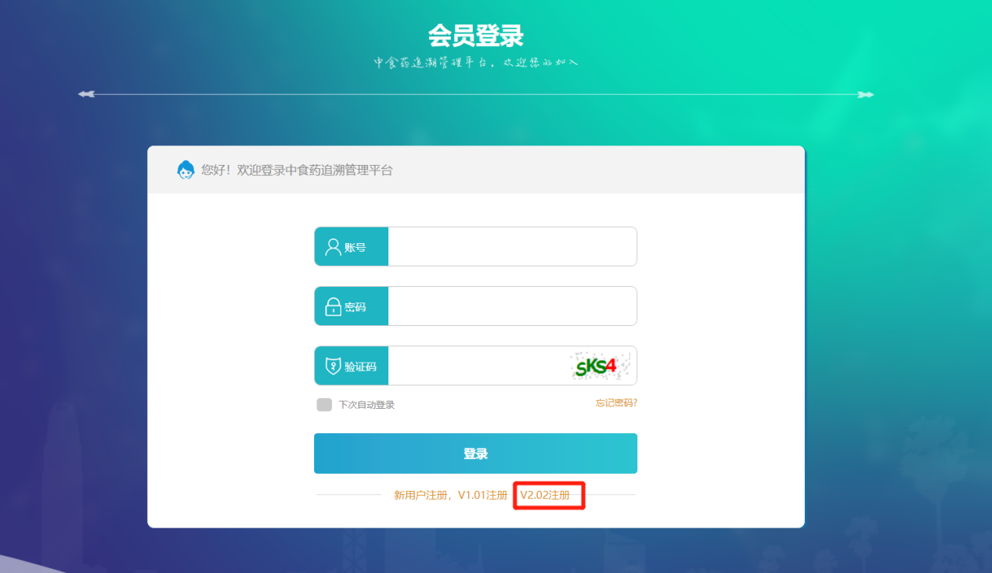

注：V1.01版本主要侧重于餐饮企业，单位食堂

V2.02版本主要是侧重于生产、流通、种养殖企业以及政府监管和三小企业

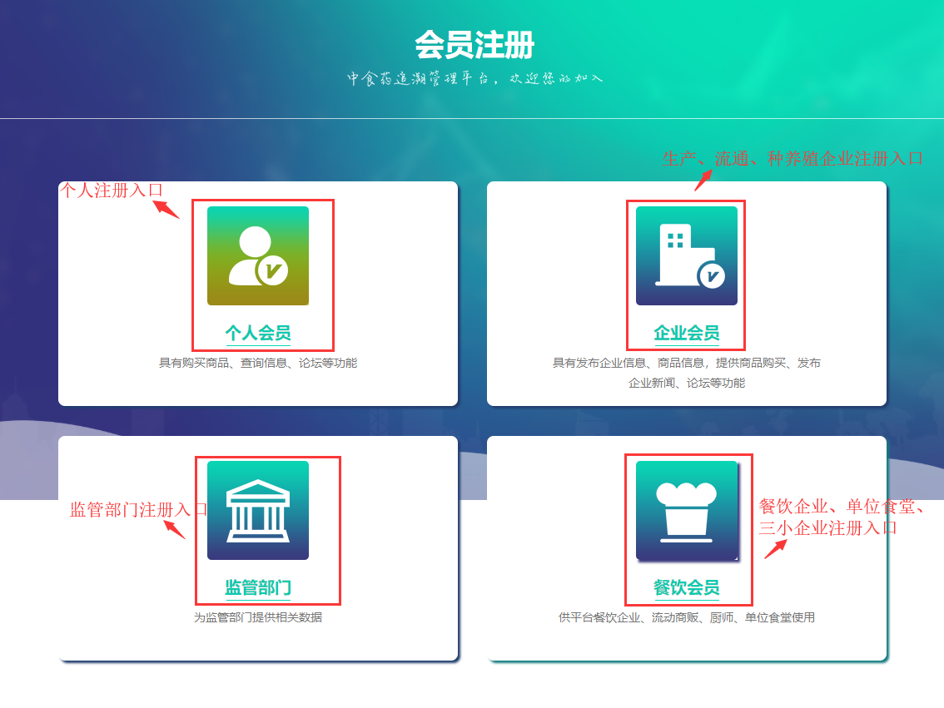

**填写注册资料：**:公司名称、登录帐号、手机、选择企业类型（选择后不能更改）等，最后提交进行注册，注册成功后需要登录账号，并完善企业信息，企业信息完成后会提交到平台进行审核，平台审核完毕后，需要企业重新登陆该系统查看是否分配功能。

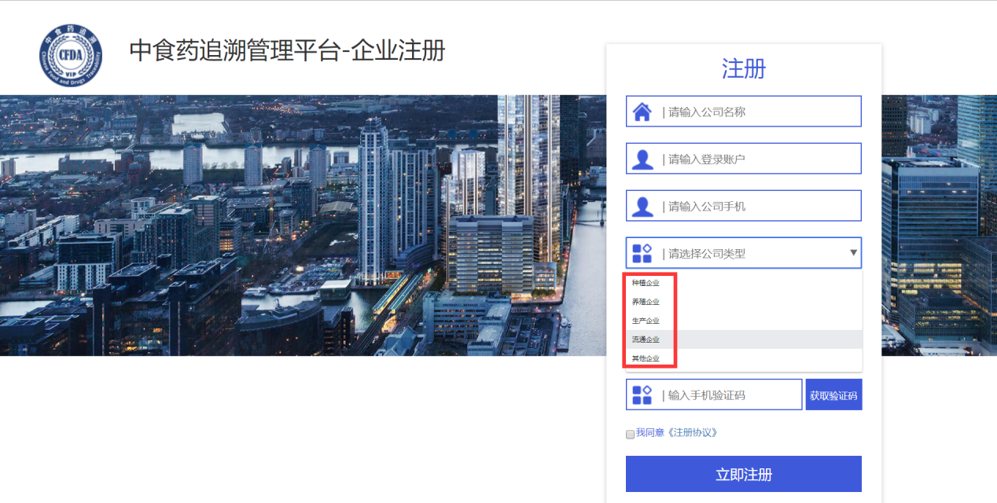

### 登录

通过首页登录框进行登录：帐号、密码、验证码

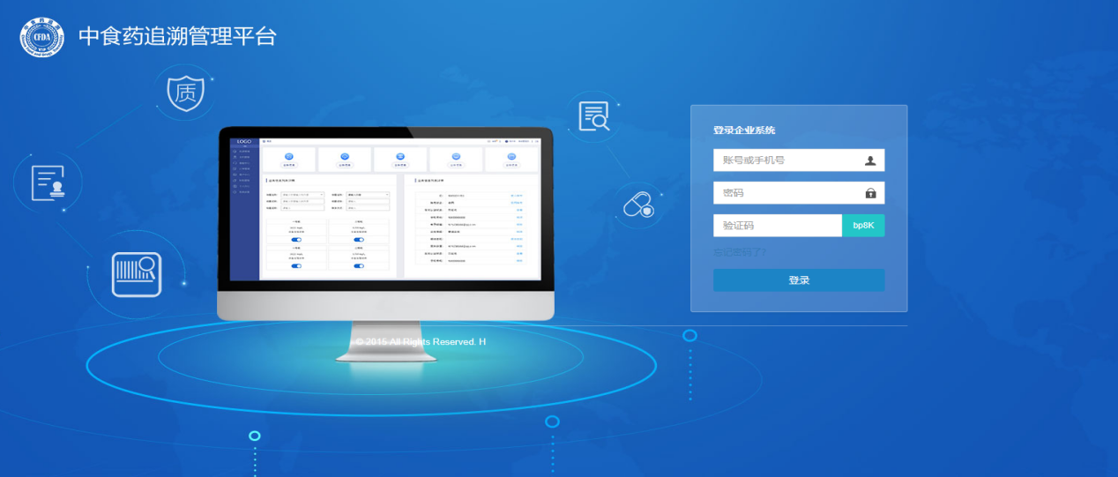

### 完善区域

第一次登录成功后需要完善企业所属的区域：省--市--县--乡镇（完善后不能修改）。后台首页为企业统计图，包括：数据统计、质量统计、溯源统计、产量统计

批次统计（进货批次）、监控统计、发货地图分布等等

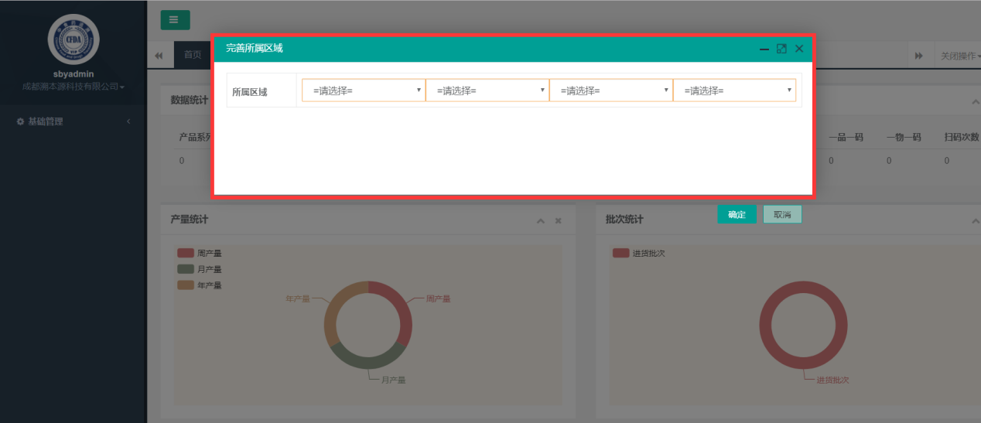

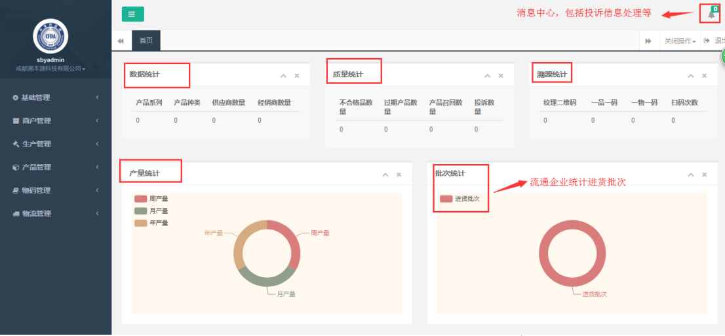

### 完善企业资料

### 修改密码（点击自己的公司名称即可以修改自己的登陆密码）

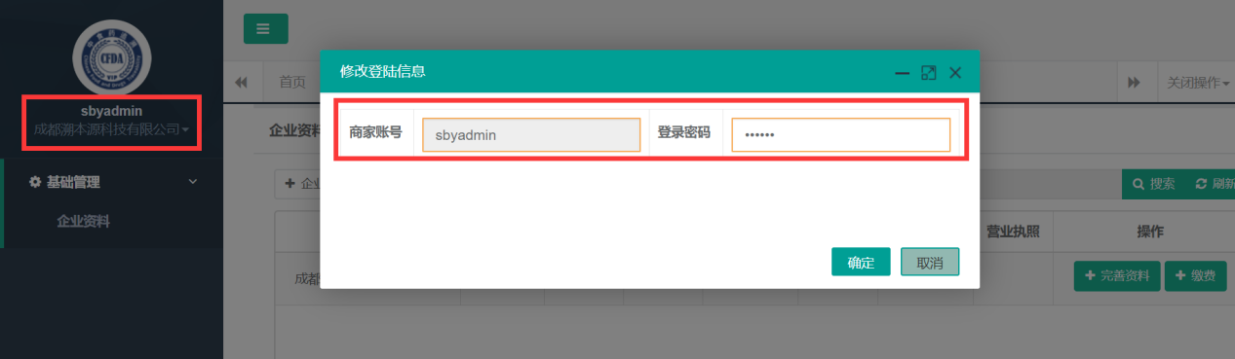

1. **企业资料编辑：**根据企业的实际情况完善系统中的列表项后提交至后台营运中心审核

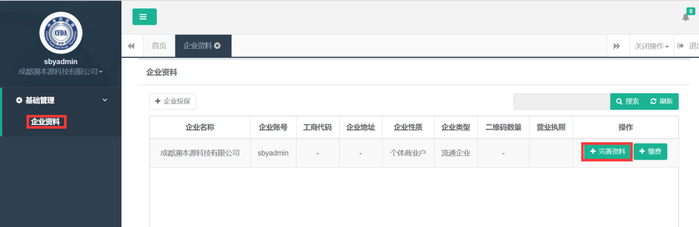

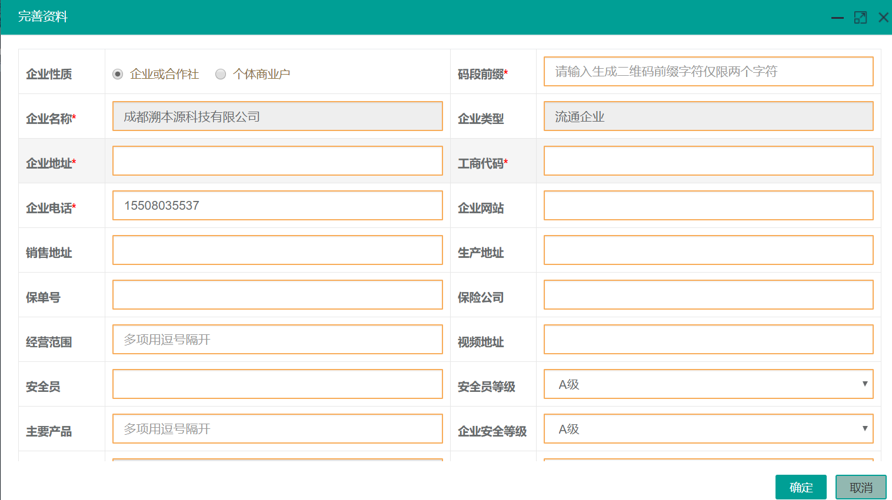

### **企业投保**：根据企业需求可选择时候投保，此选项不做强制要求

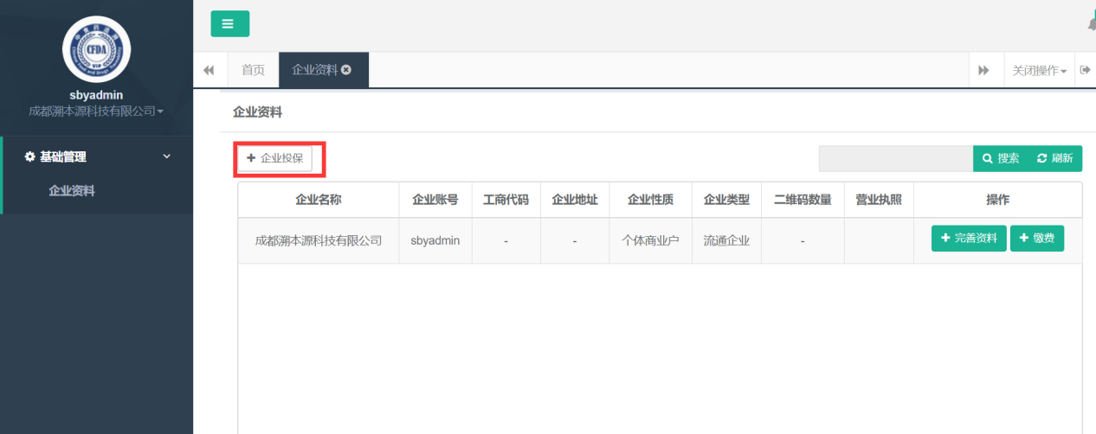

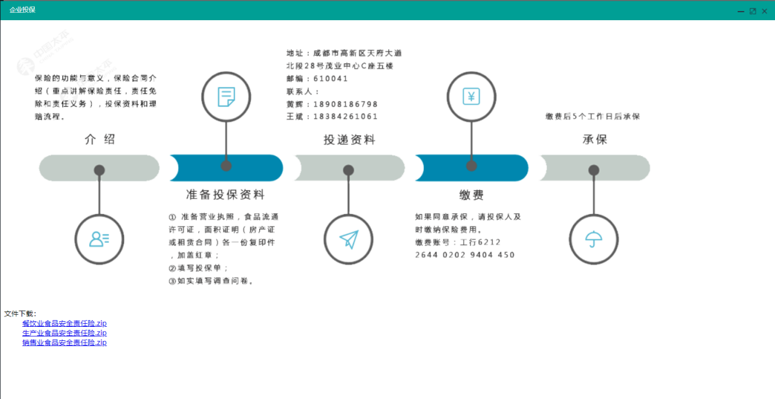

1. 签订入网合同**：**点击缴费按钮进入网上申请合同，根据企业情况选择、签约模式、签约版本、签约年限、签约对象、付款方式等，提交至营运中心审核

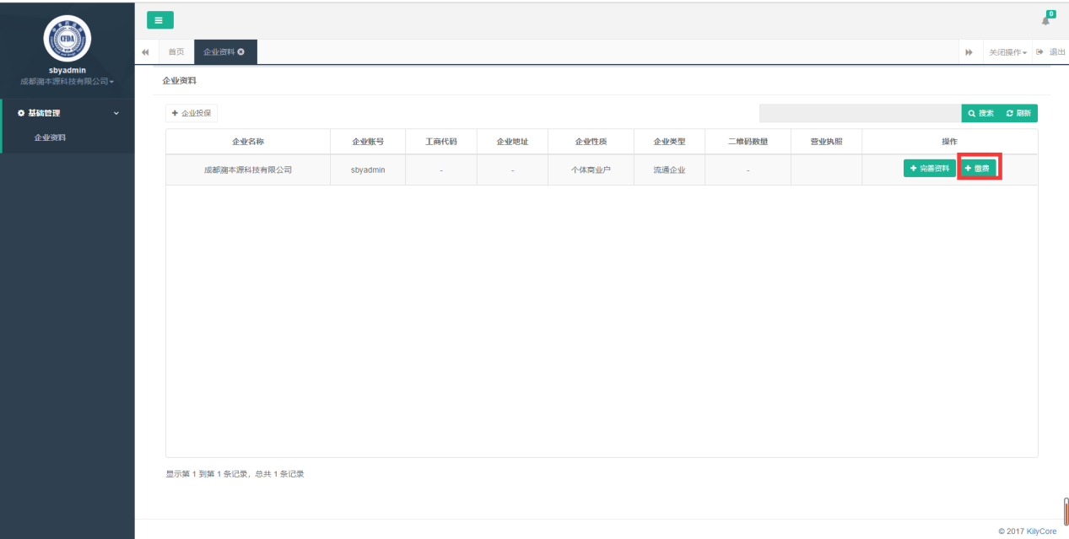

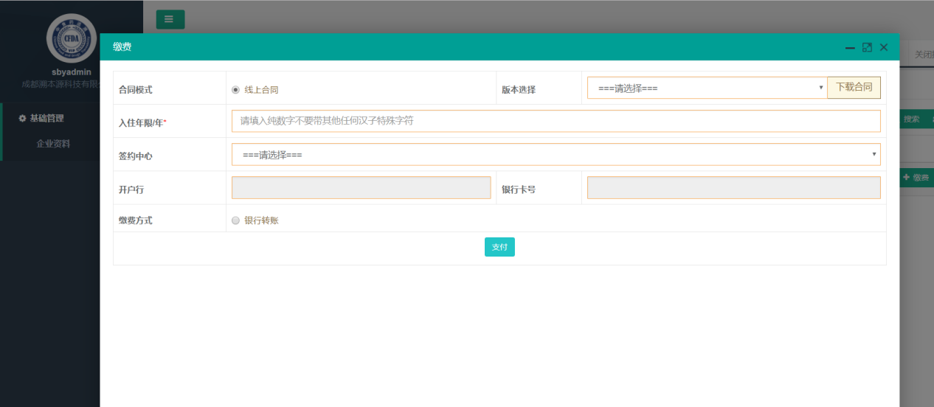

## 3.5第二部分（录入基础信息）

### 基础管理：

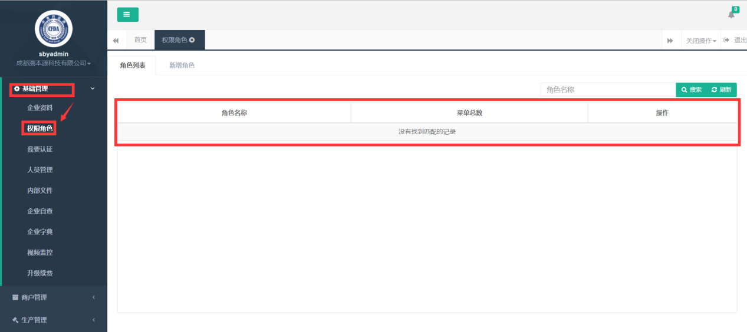

1. 分配角色权限（具体角色可以使用的功能，或部门职责等，例物流员，就只需要分配物流功能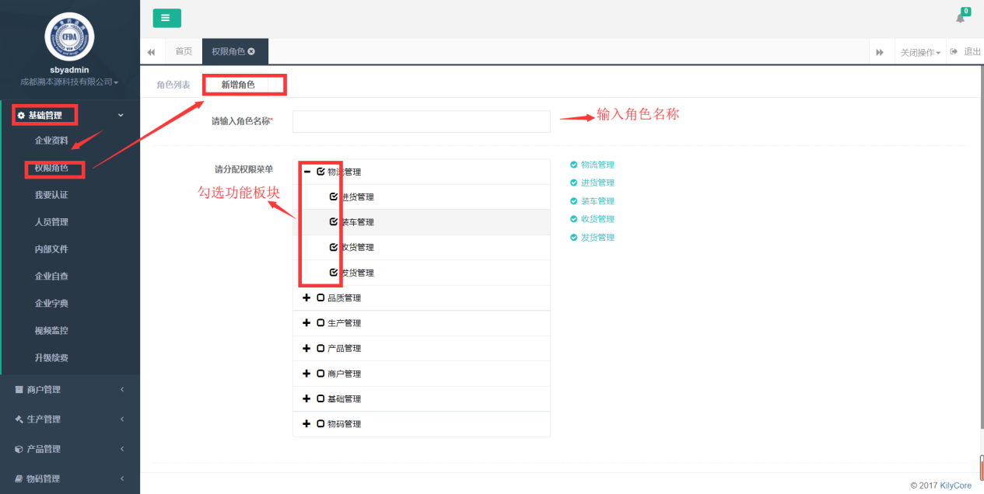
2. 分配人员管理账户：根据刚刚分配的角色，创建对应的具体的相关人员账户

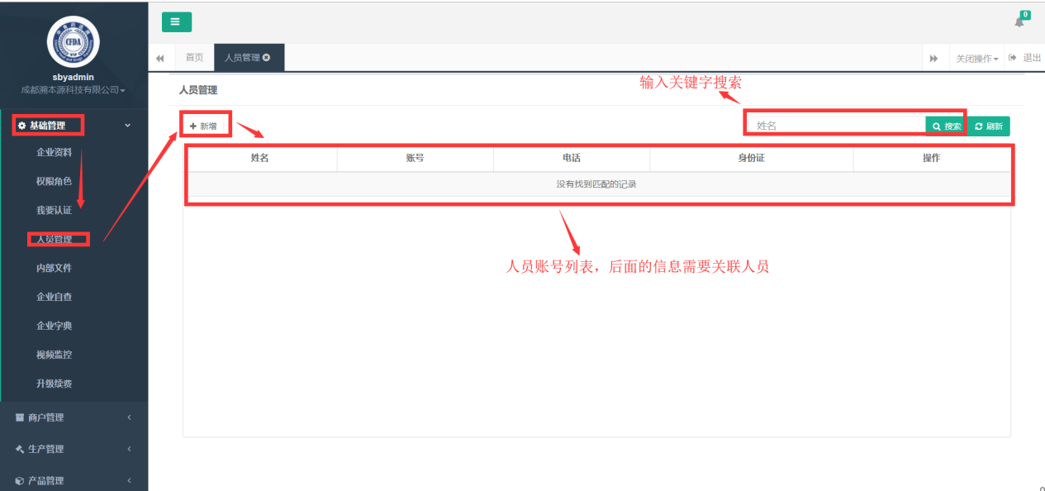

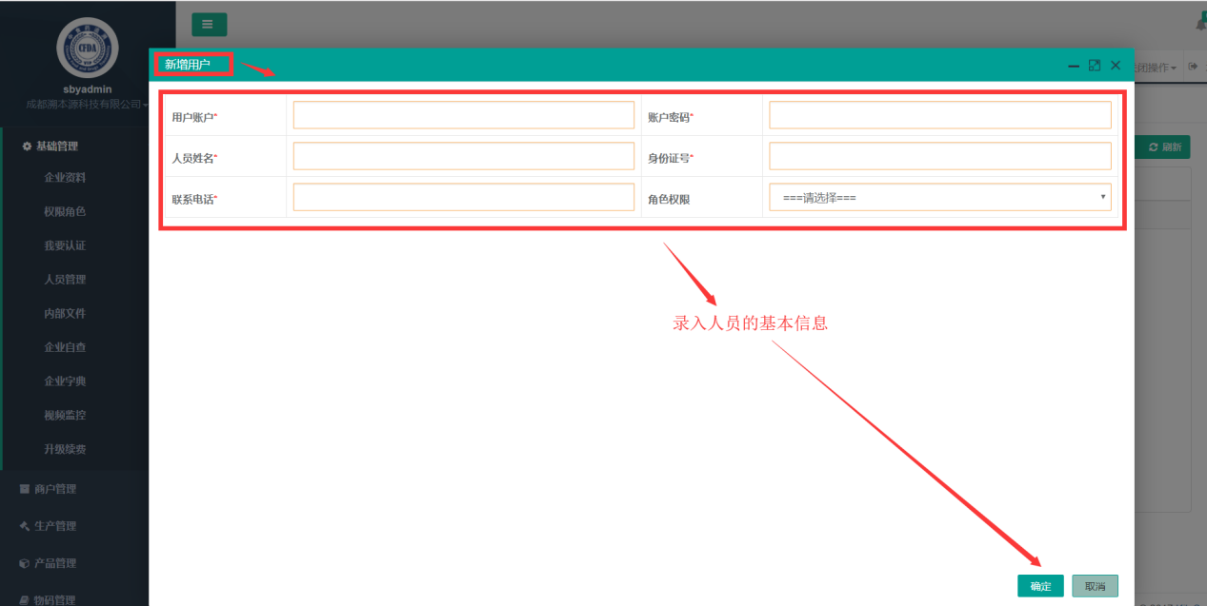

1. 企业字典基础数据录入（创建产品的计量单位、执行标准等。在创建产品系列和产品列表时会用到这里的字典）

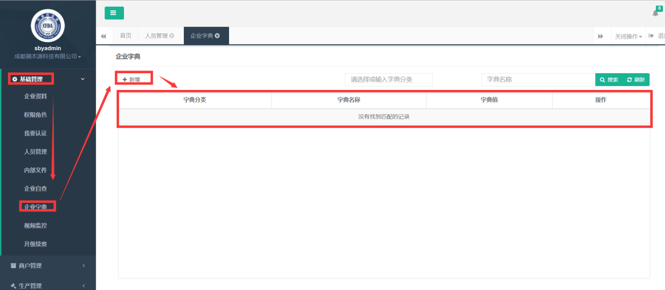

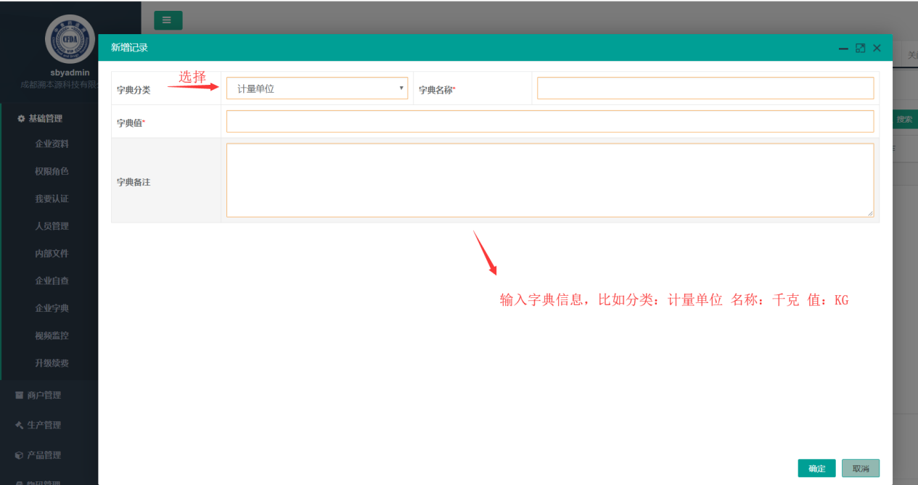

1. 视频监控**：**添加视频记录后可选择首页显示，显示后也可选择关闭，最多显示4条

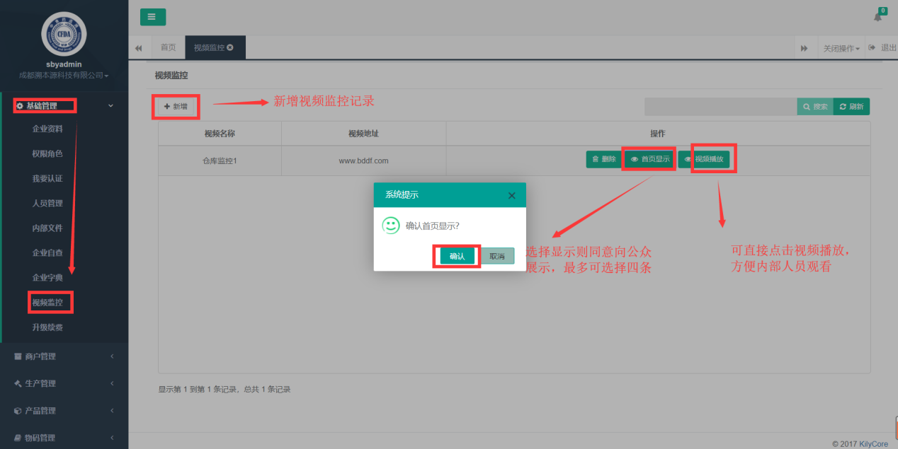新增监控：录入视频地址及图片，可通过首页查看视频监控

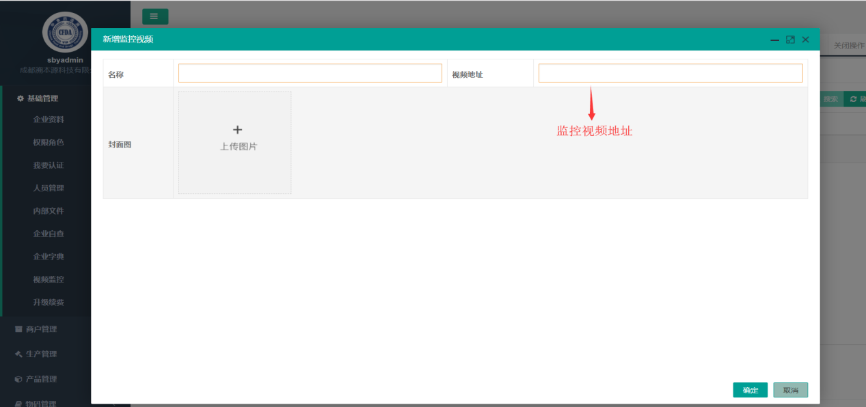

1. 认证申请（企业升级为企业标准平台星级时需要认证申请)

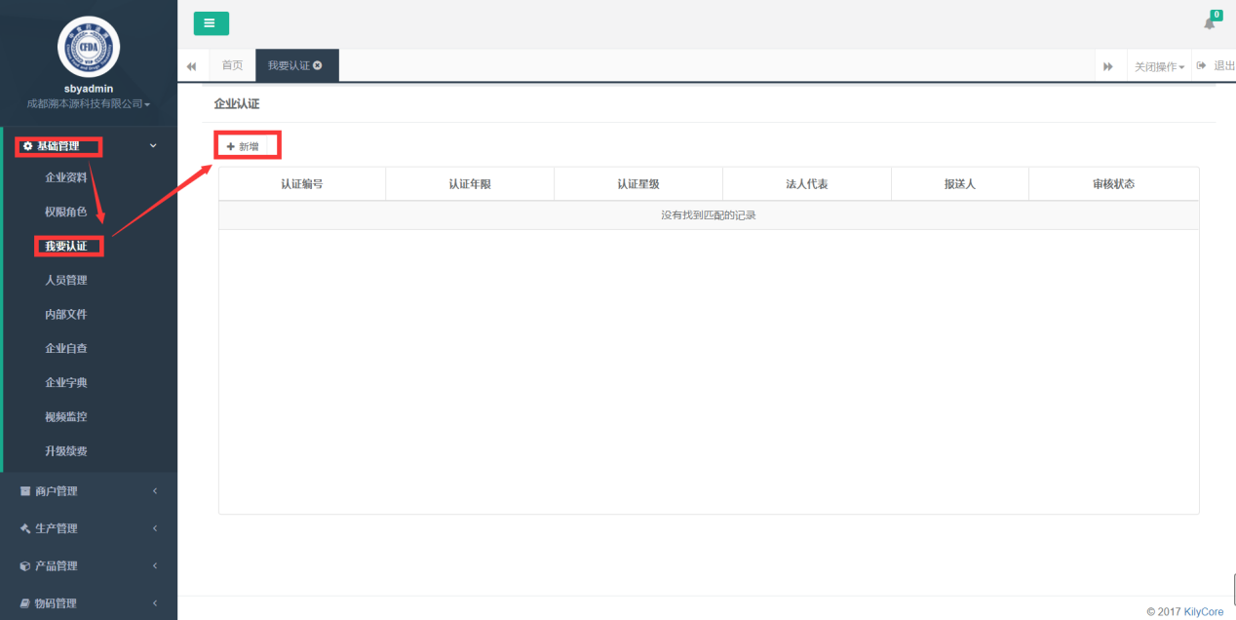

提交材料：所有页面材料均需提供，然后提交至营运中心进行逐级审核，最终总部通过后为企业标准平台星级

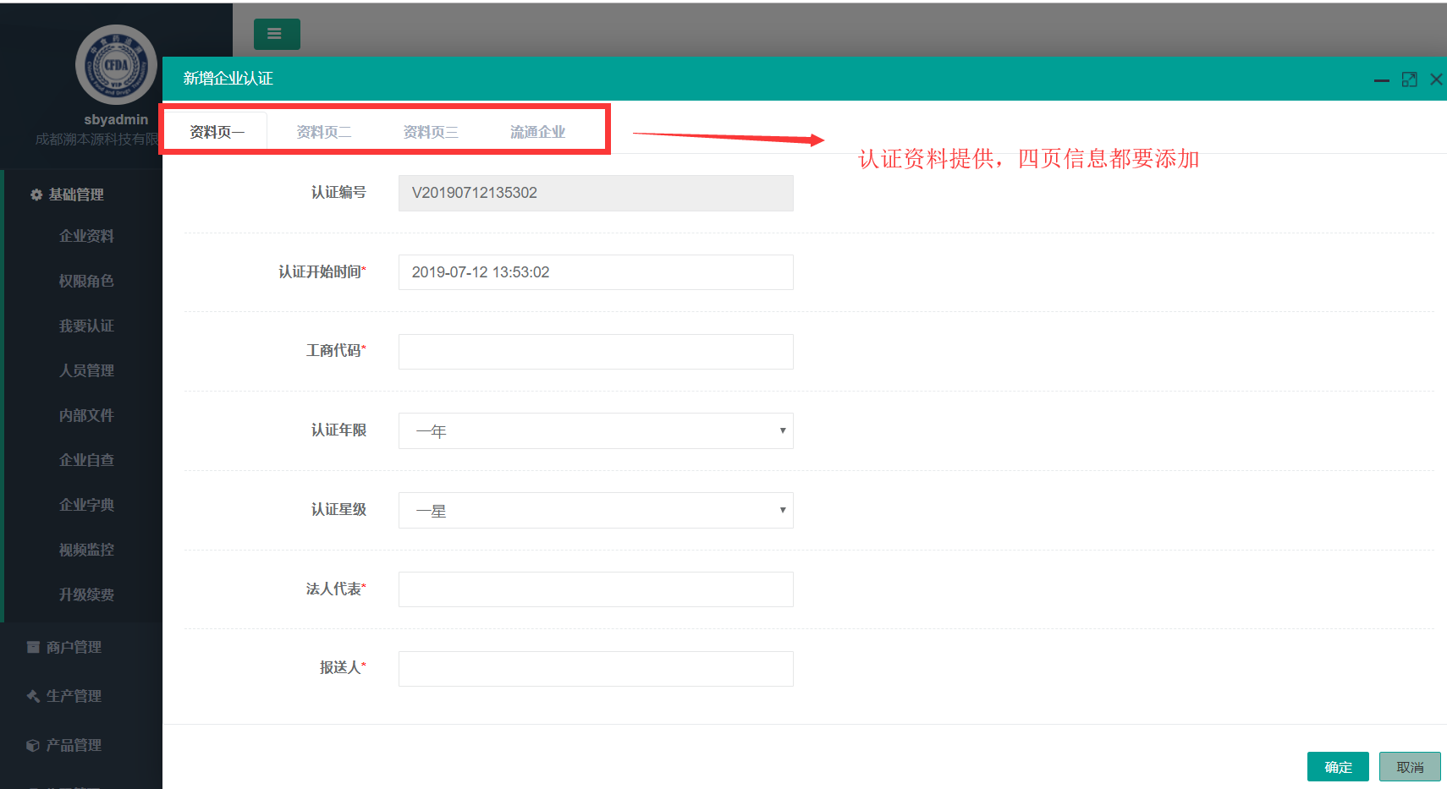

1. 内部文件：发布内部可人员可查看的文件资料

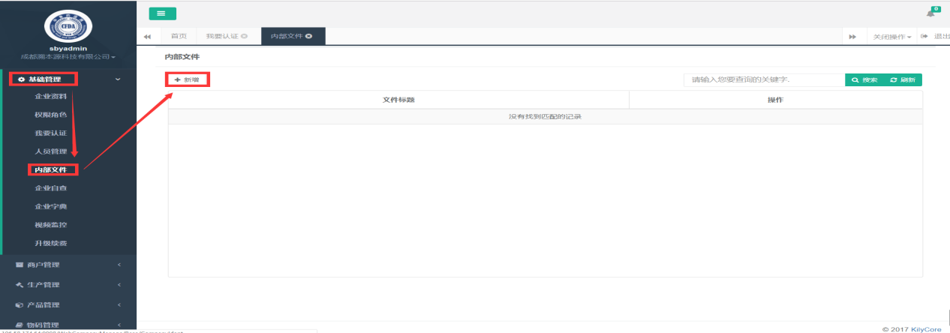

发布文件：

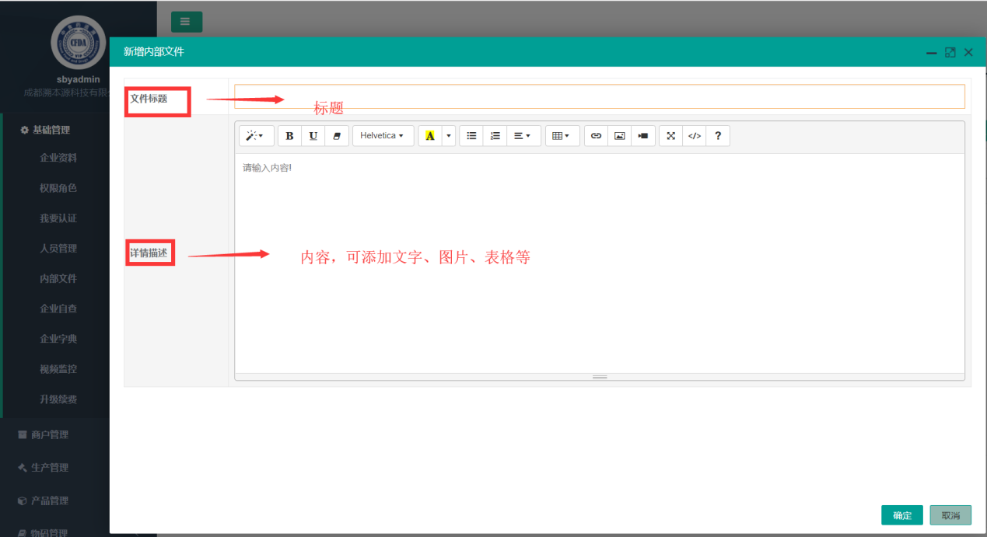

1. 升级、续费：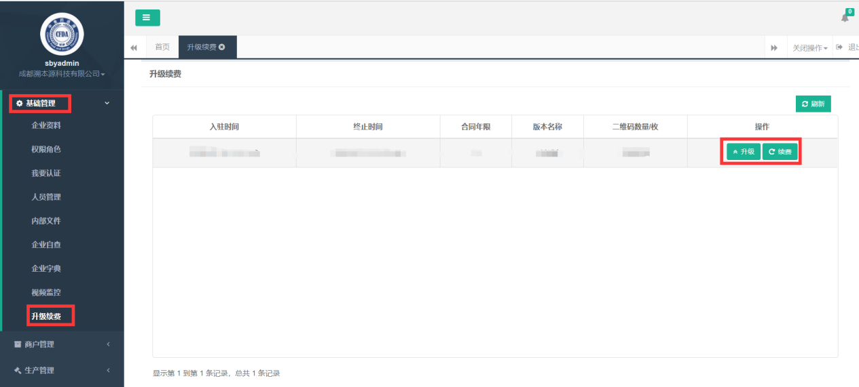

续费：合同到期选择续费，重新签订协议，新协议按签订日期执行，之前合同期内未生成的追溯码作废。提前续费的，之前合同到期后执行新协议。

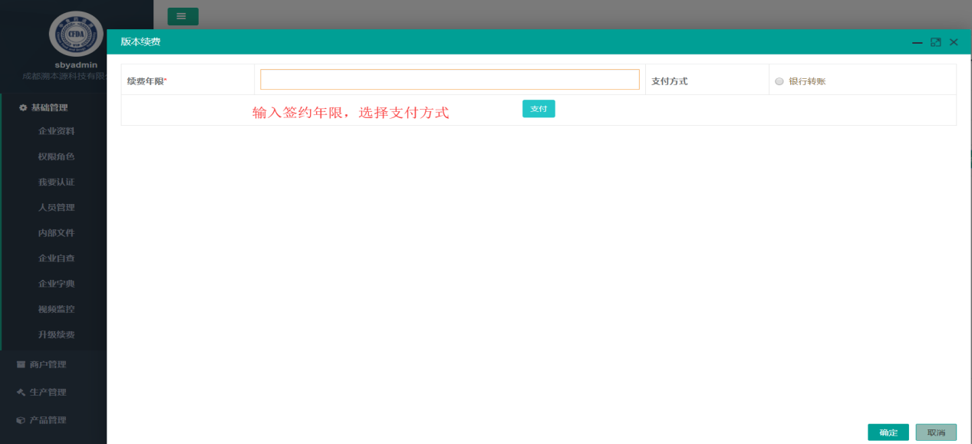

升级：在合同期内也可选择升级版本（不能降级），之前合同作废，但之前合同期内未生成的追溯码与新合同追溯码进行叠加。

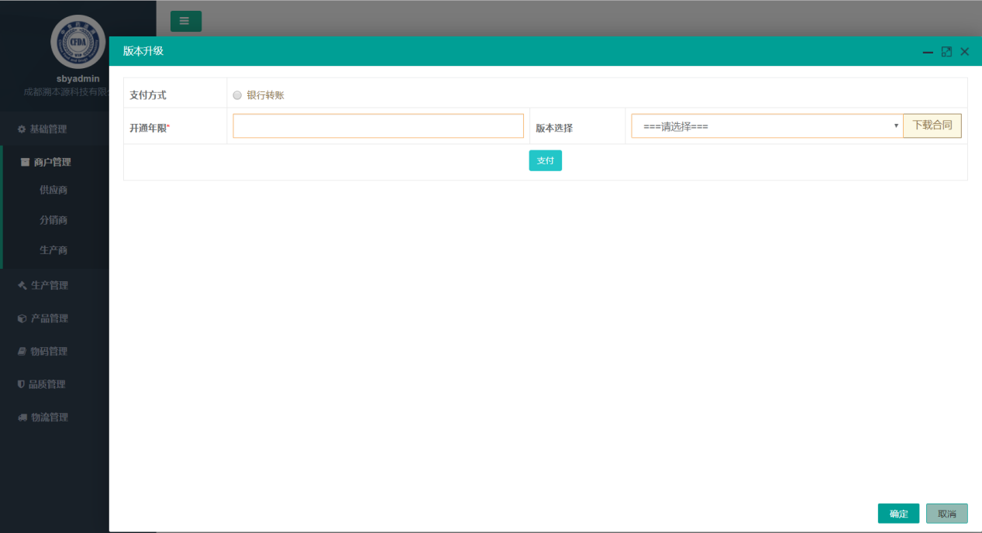

1. 集团账户：

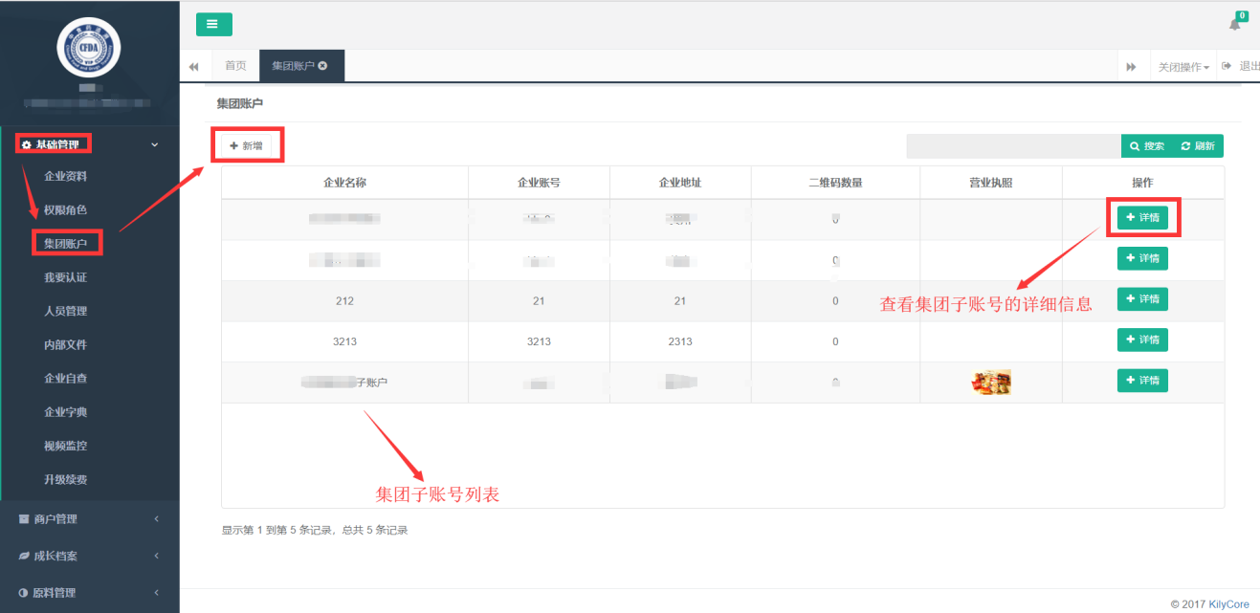

新增子账户：

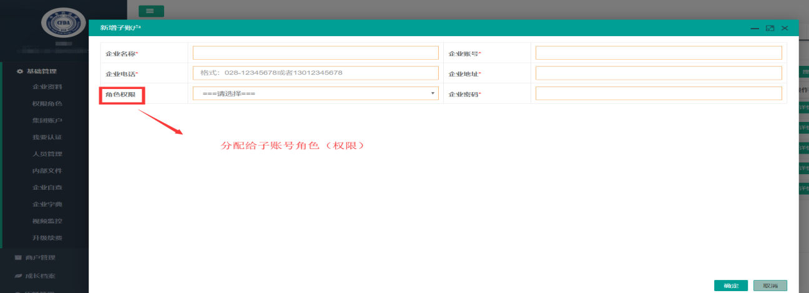

### 商户信息管理

1. 供应商：可查看供应商的基本信息

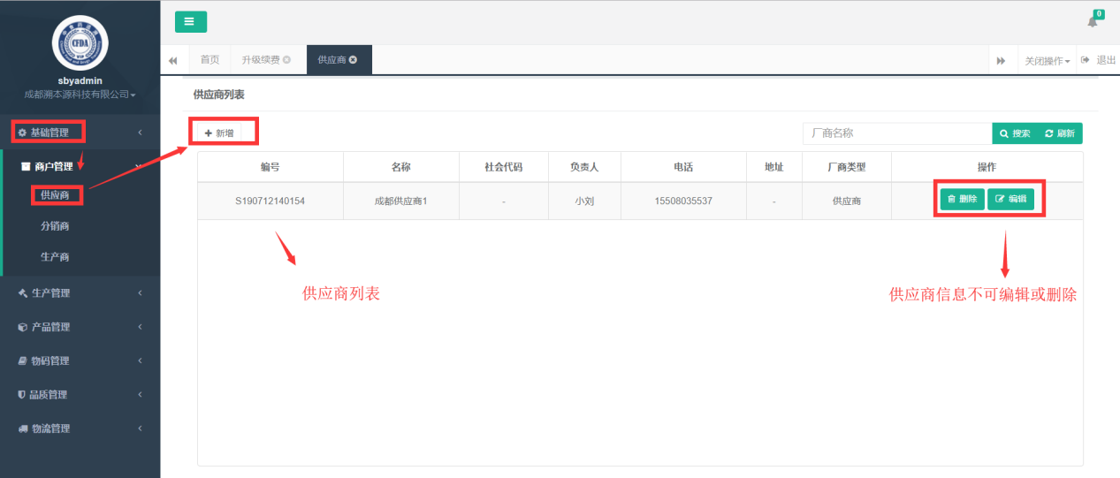

新增供应商信息：供应商名称，联系电话、地址、资质等

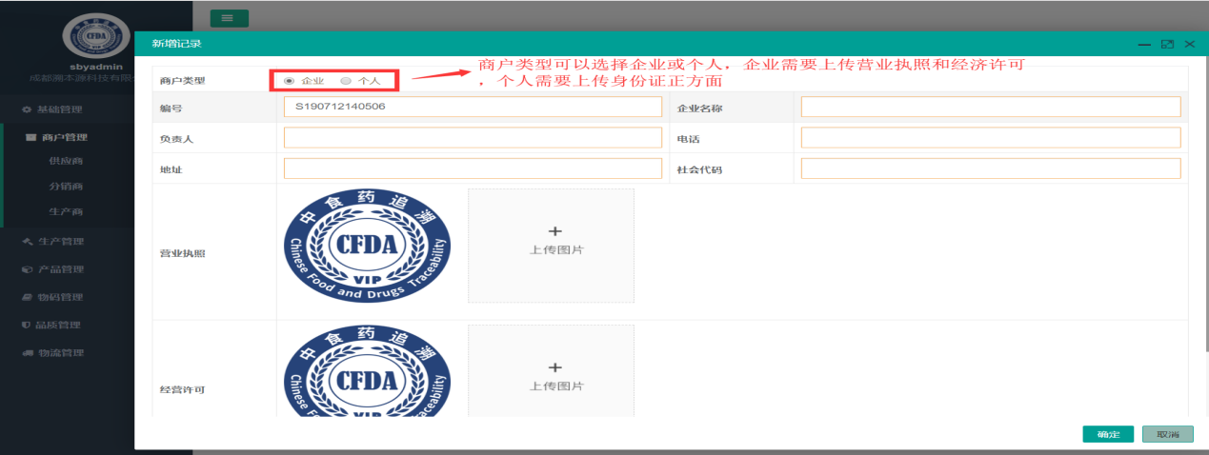

1. 分销商:与供应商信息录入基本类似，请参考2.1

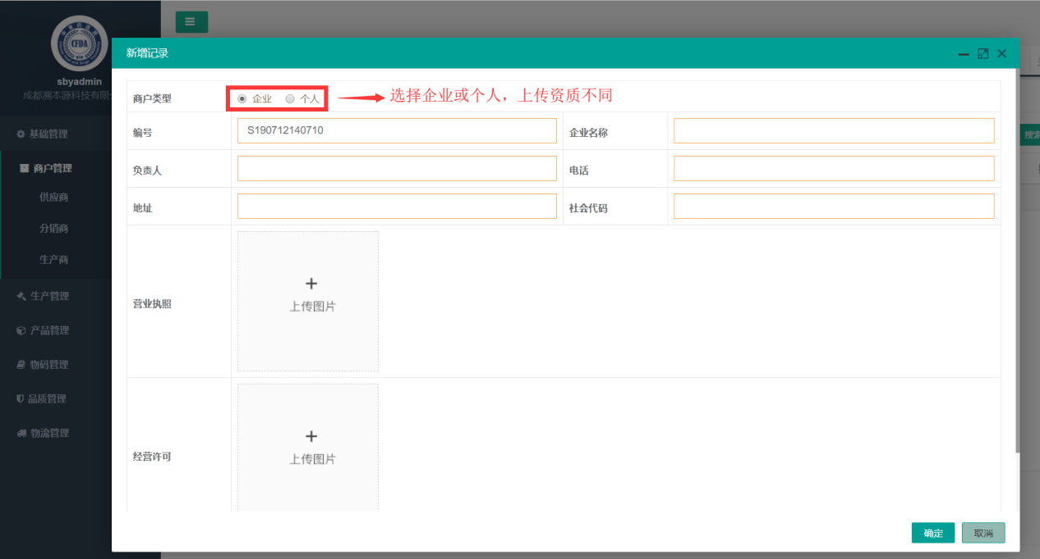

新增分销商信息：供应商名称，联系电话、地址、资质等

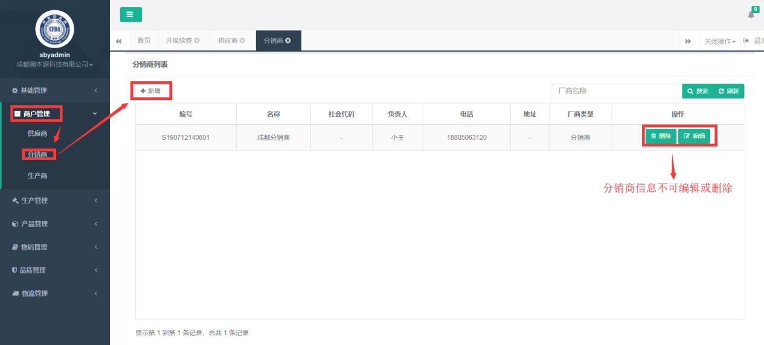

## 3.6第三部分（产品入库、出库等操作）

* 物流管理—进货管理（生成进货批次）

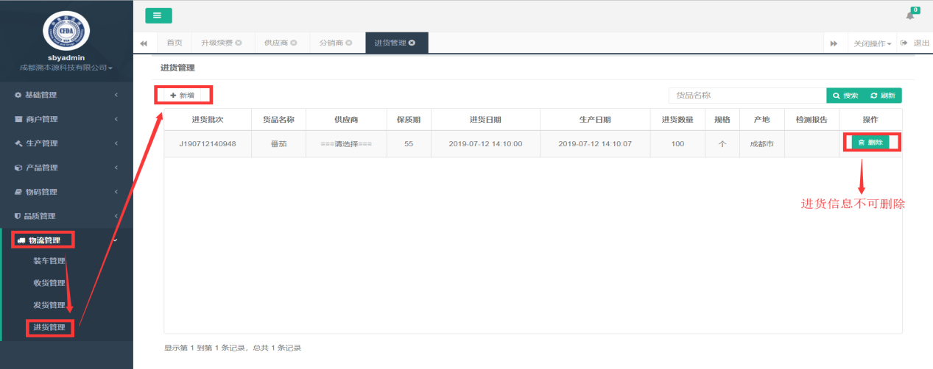新增：

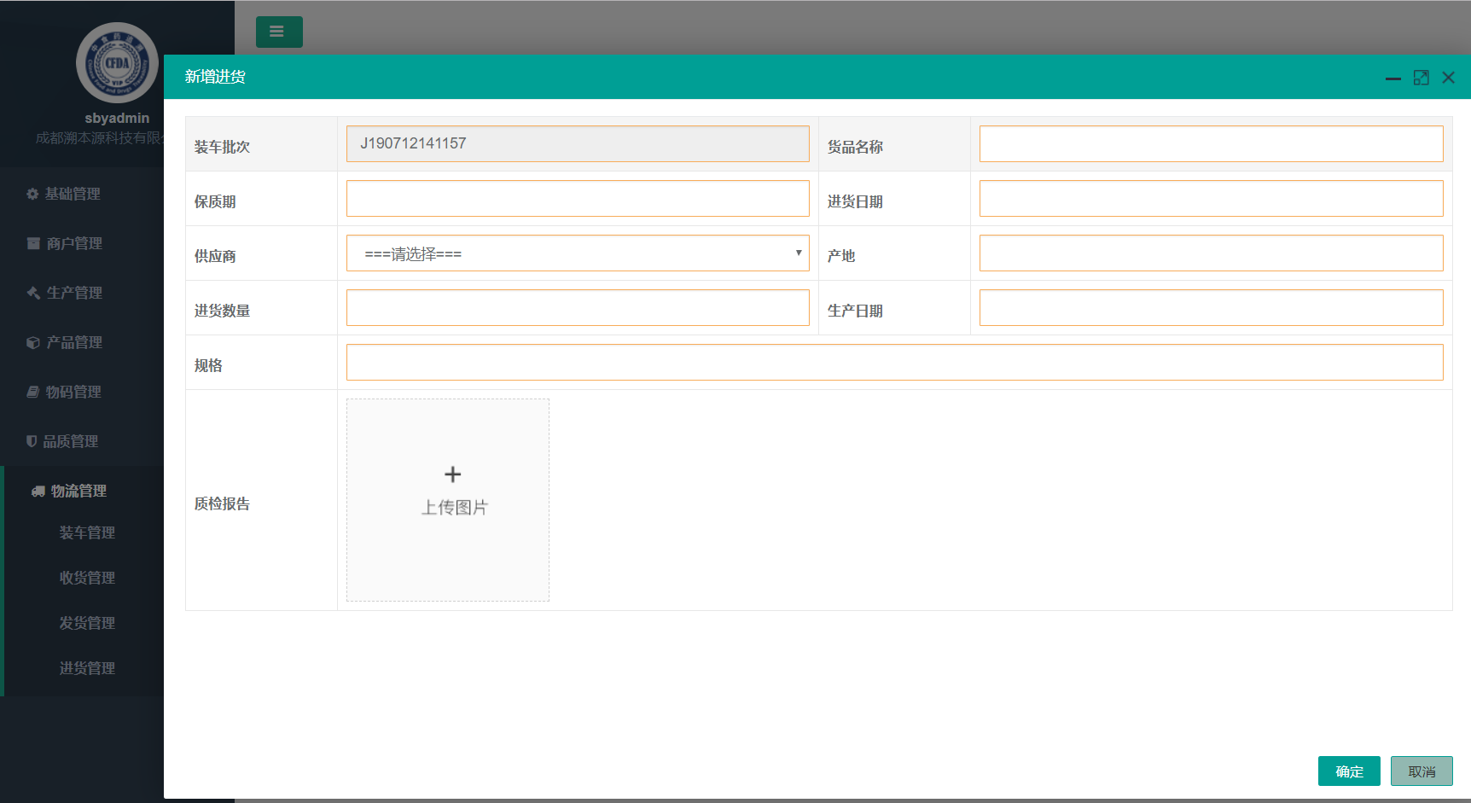

* 生产管理—产品系列（添加进货的产品系列）

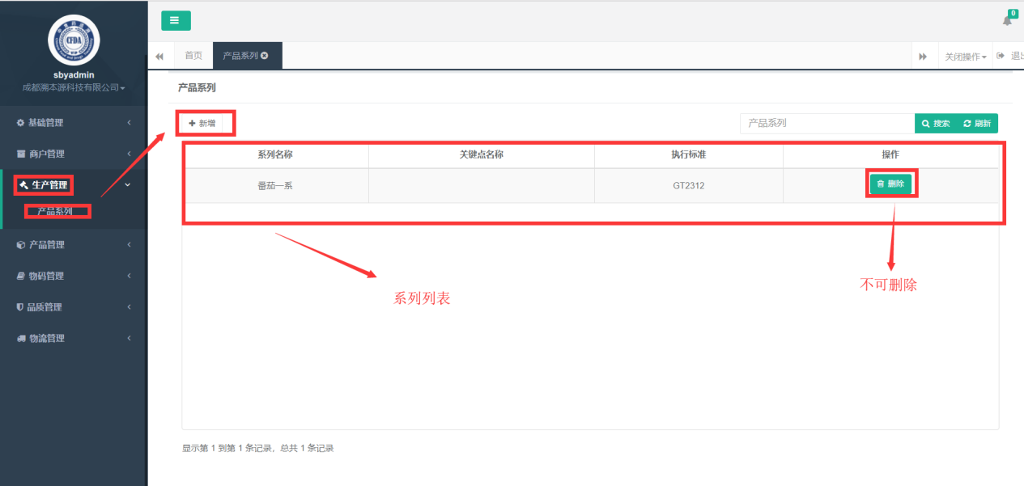

新增：流通企业不用关联关键控制点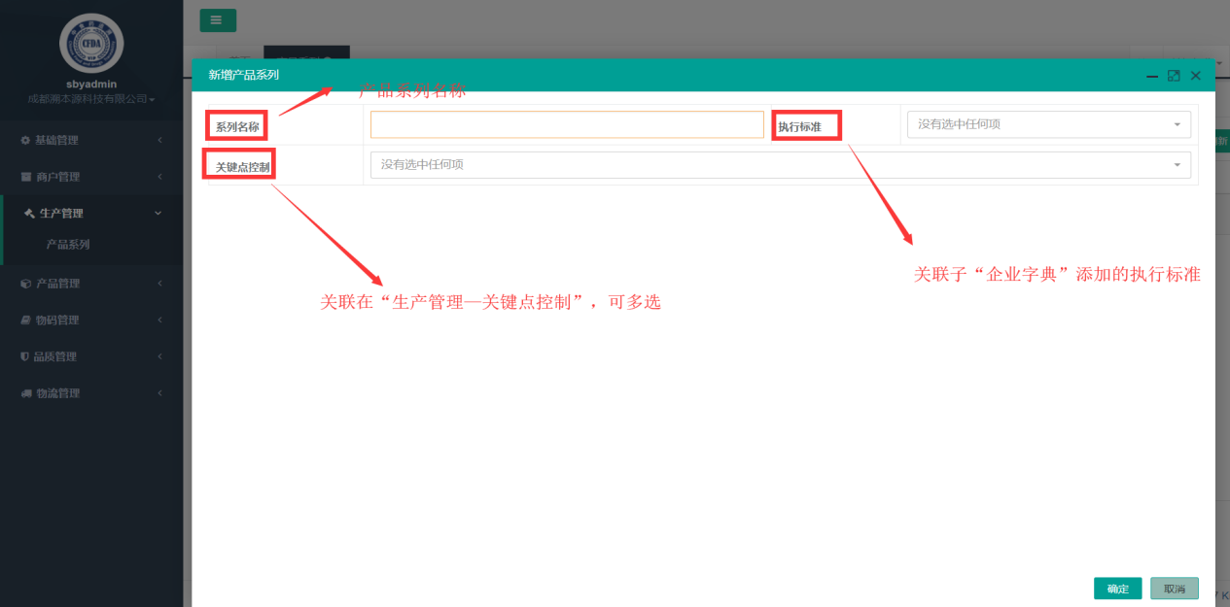

* 产品管理—产品列表：（新增产品名称、规格等）

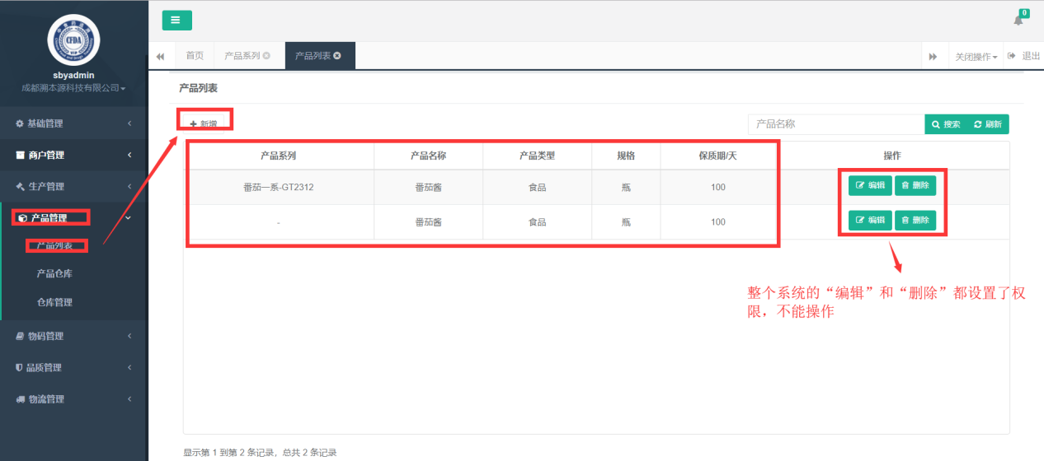

新增产品：

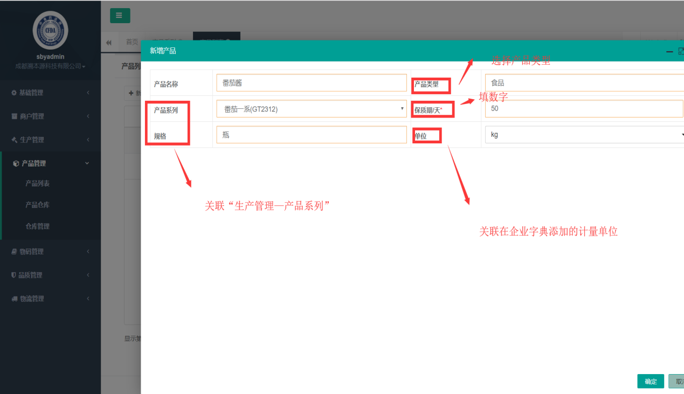

* 物码管理（依照企业的需要，可以选择生成一品一码，一物一码。）

一企一码（企业的二维码，用户在官网显示企业时扫描该二维码查看企业的基础信息）

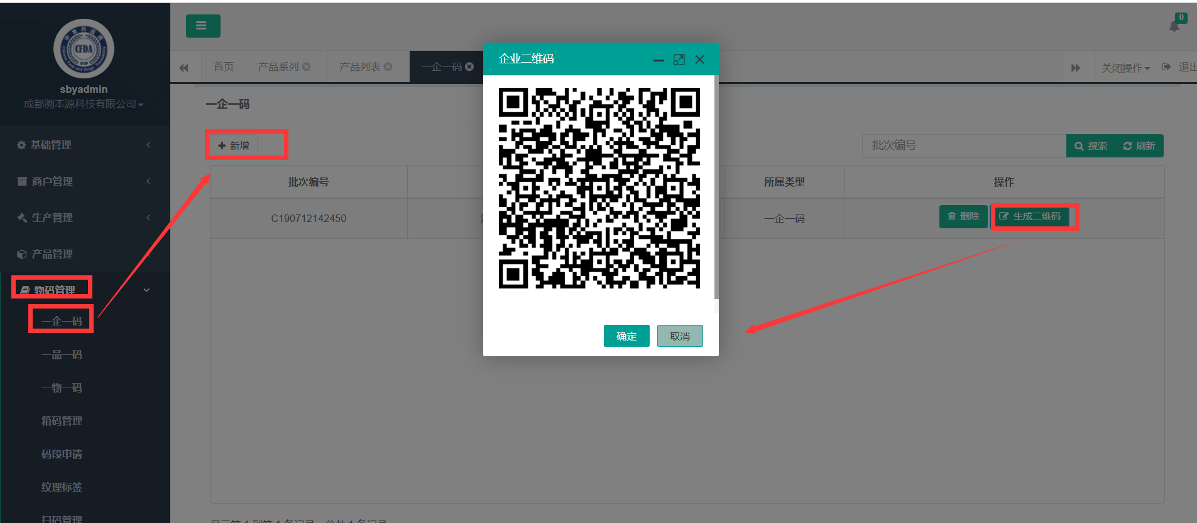

申请：

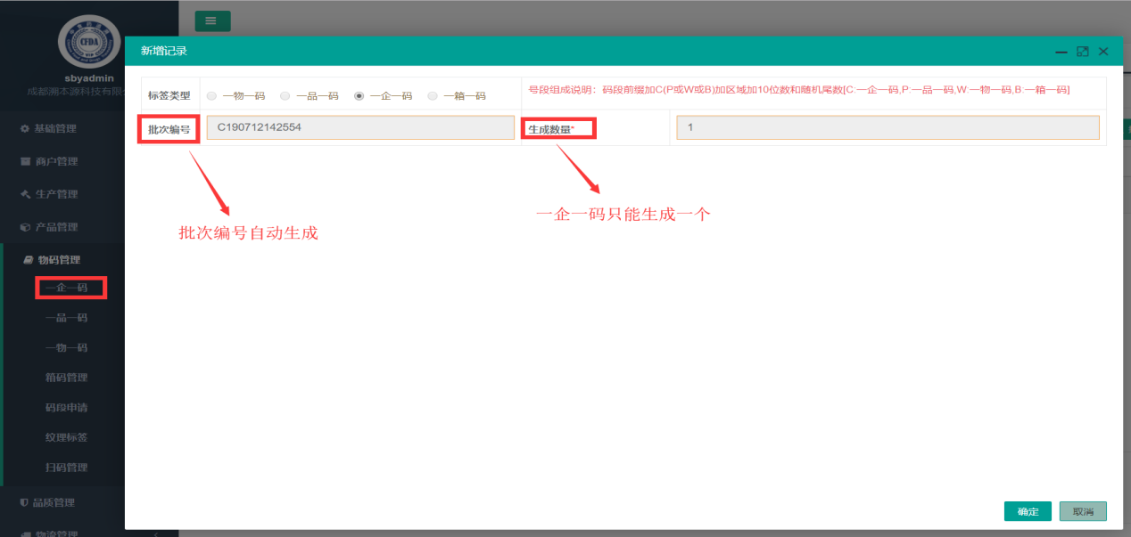

一品一码（一个批次一个二维码）

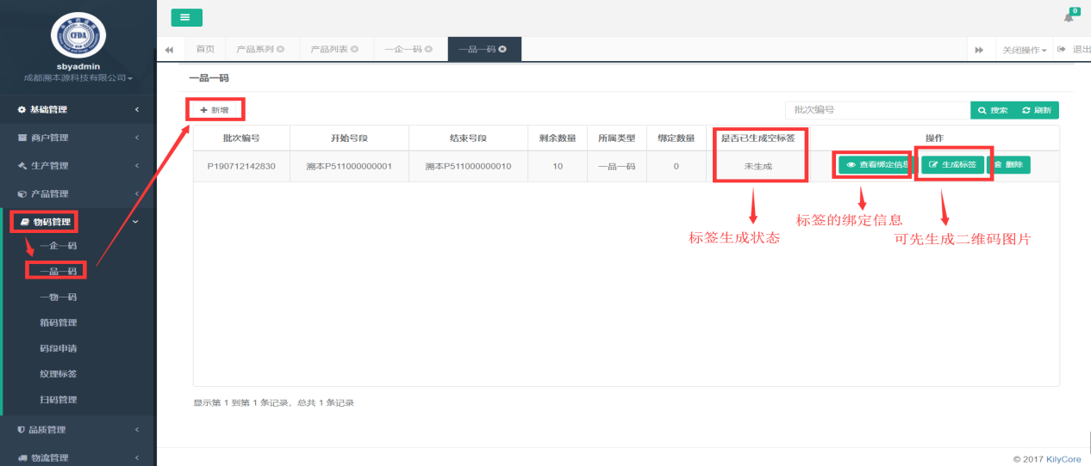

新增：

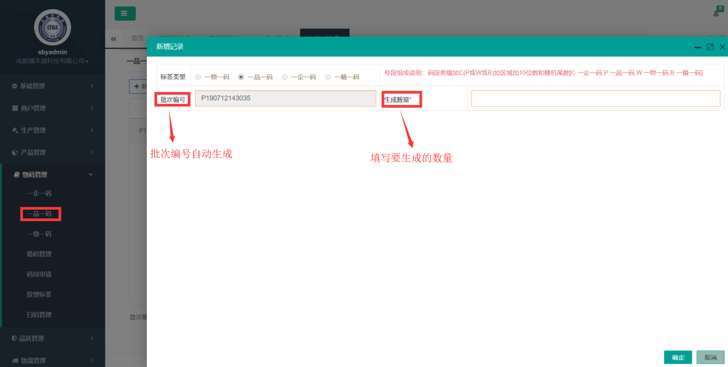

一物一码（一个物品一个二维码）

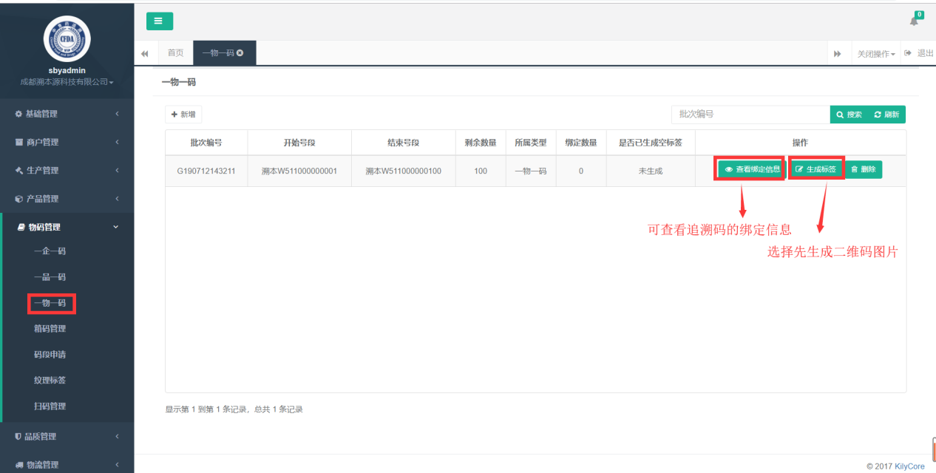新增：

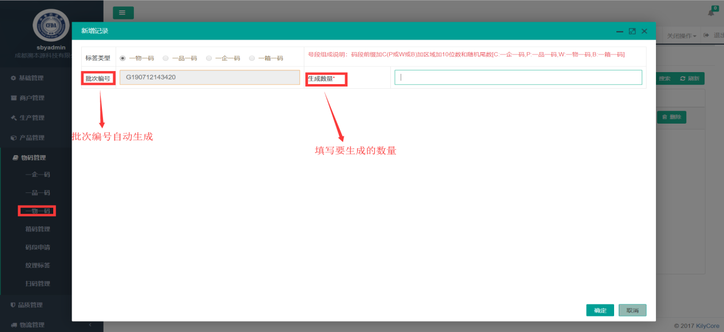

箱码管理（若是企业需要装箱在这里申请箱码，若是不需要装箱，则可以跳过此步）

新增：

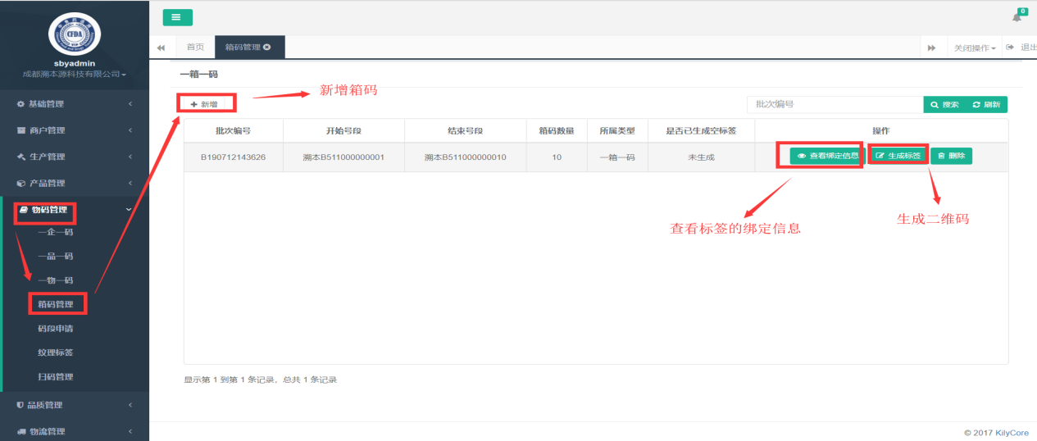

新增：

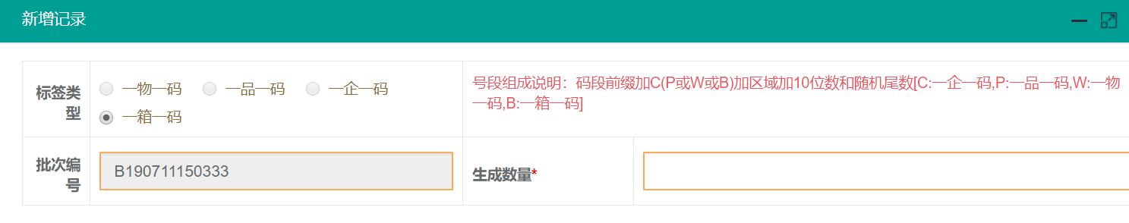

生成标签：（二维码的地址）

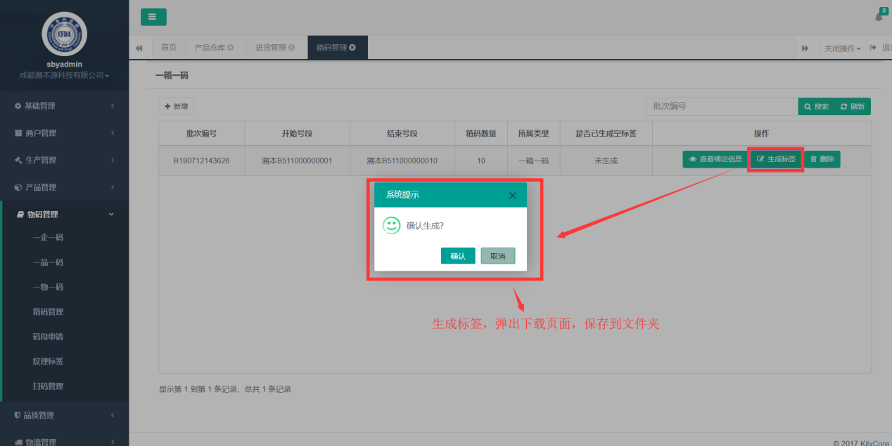

查看绑定信息：

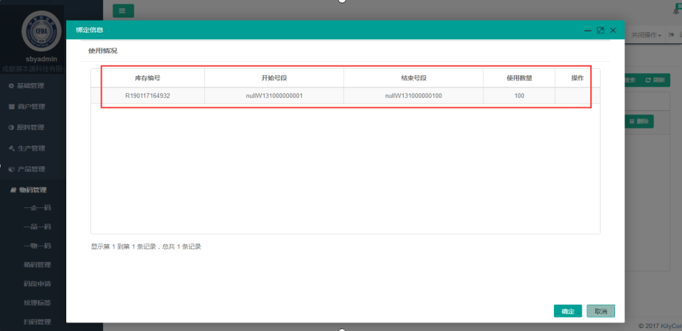

码段申请（若是二维码使用完，在这里申请二维码数量）

申请记录：

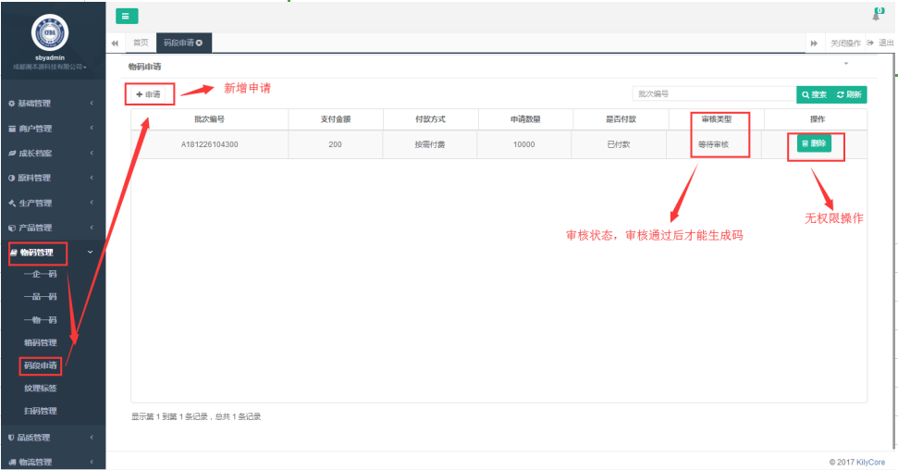

新增申请：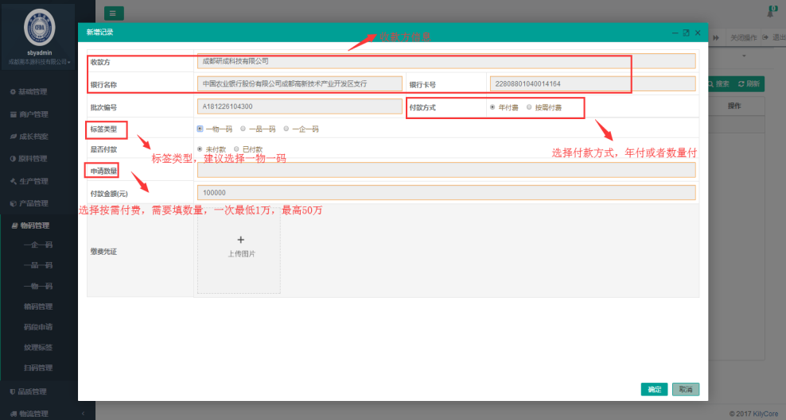

纹理标签：（防伪标签，企业可根据自己需要申请）

申请：

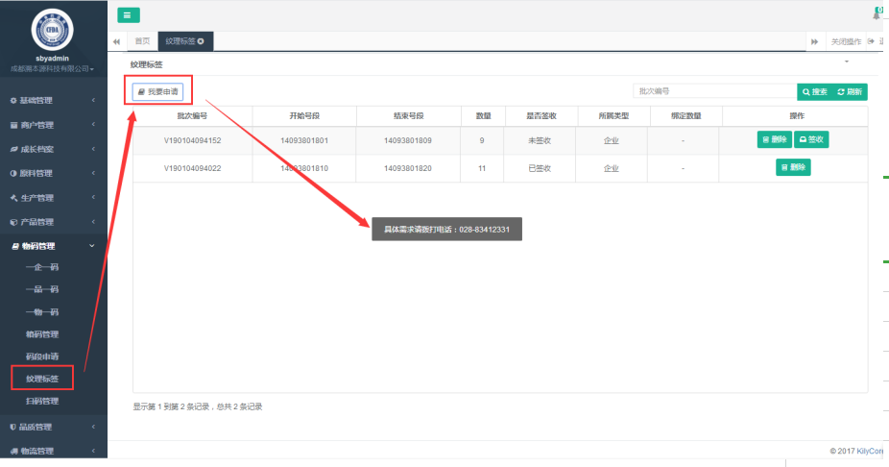

签收：

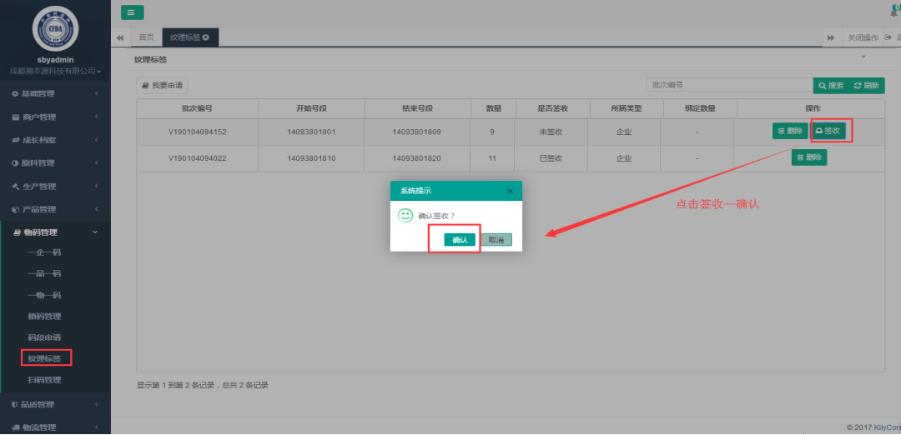

扫码管理（在绑定产品后可以添加产品的图片及文字介绍，绑定产品时未生产的追溯码可在此处生成）

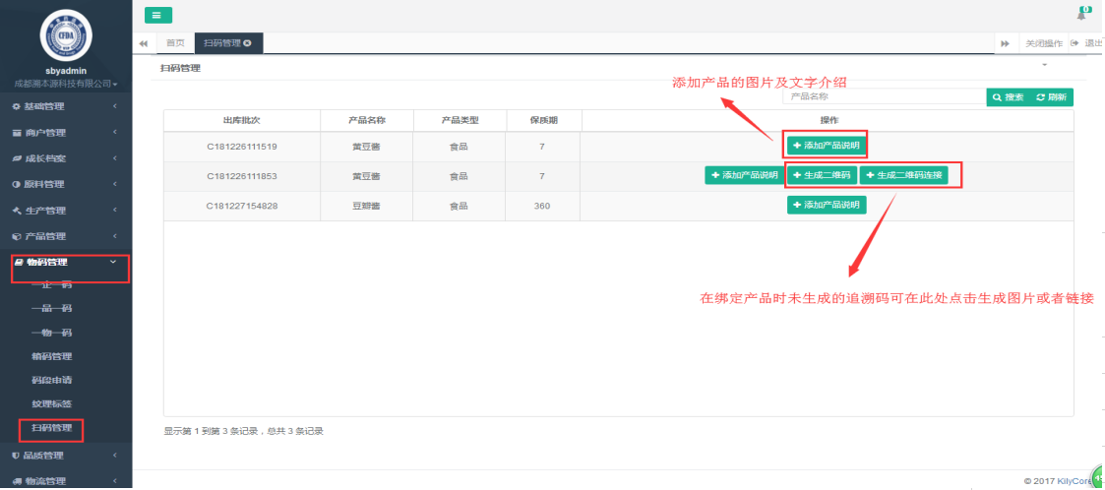

### 产品管理

* 仓库管理：（添加存储仓库的基本信息）

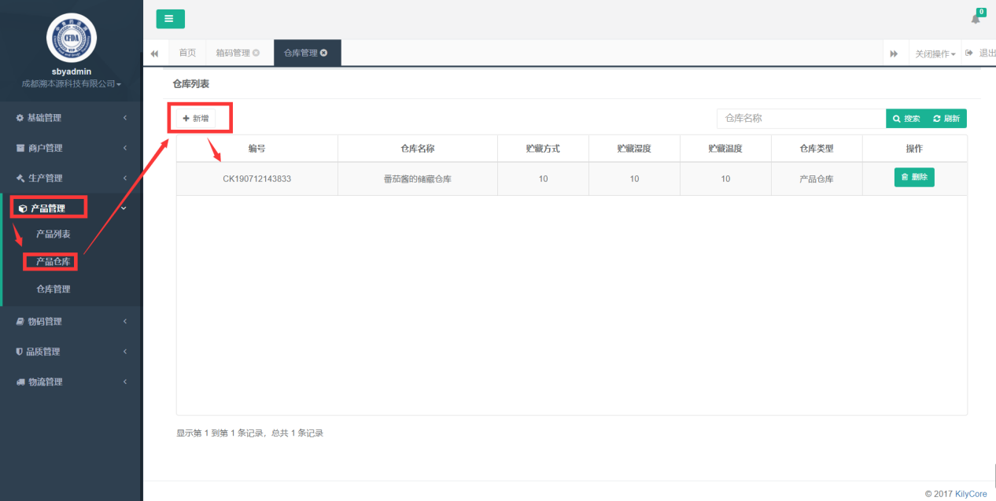新增：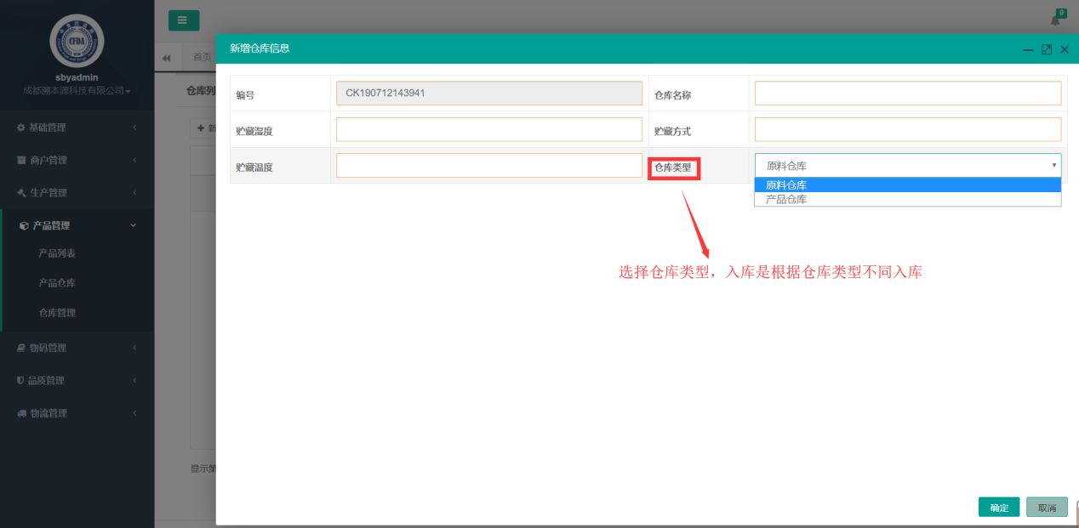

* 产品仓库：

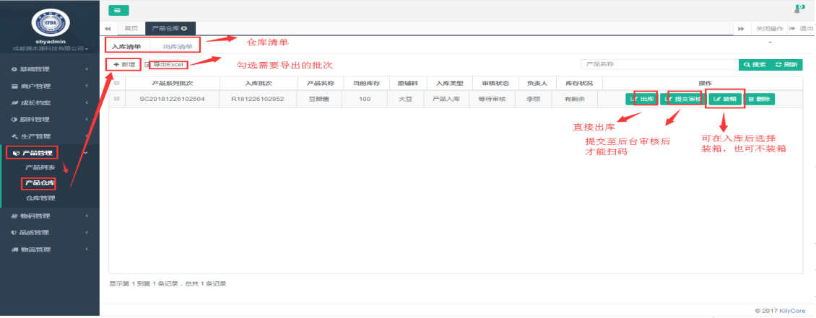

新增入库：流通企业不用关联生产批次和成长日记，但需要关联进货批次，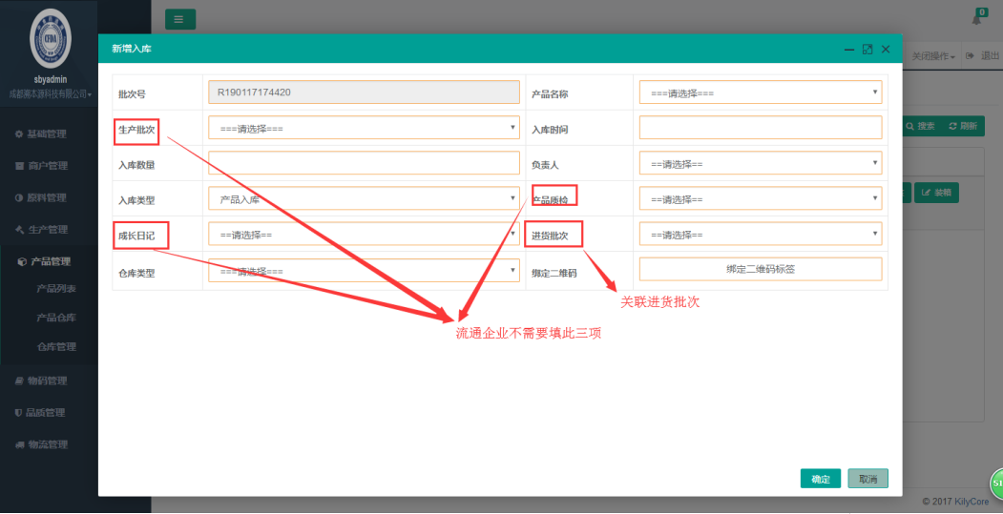

绑定追溯码：

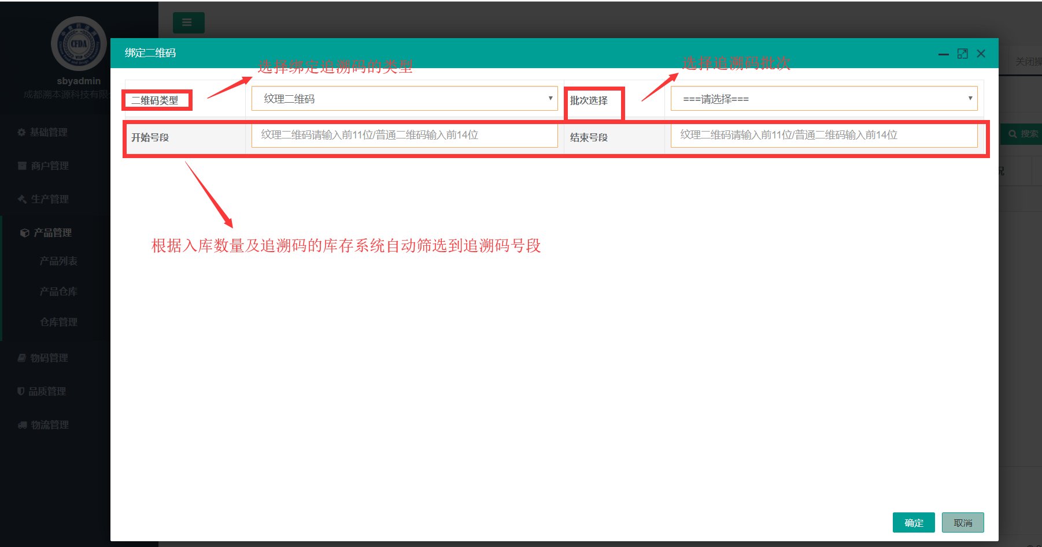

装箱：（可以入库后装箱，也可以出库后装箱，也可以不装箱。根据企业自己的需求来）

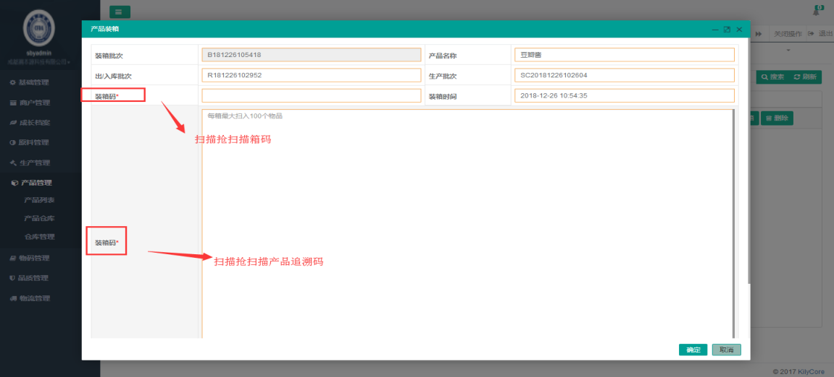

出库：（扫描出库，可以采用已装物品的装箱码和追溯码出库，装箱码段就是扫码进去的二维码段）

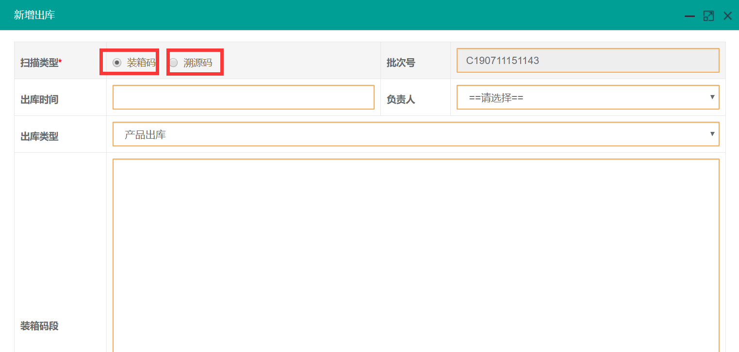

出库列表清单：

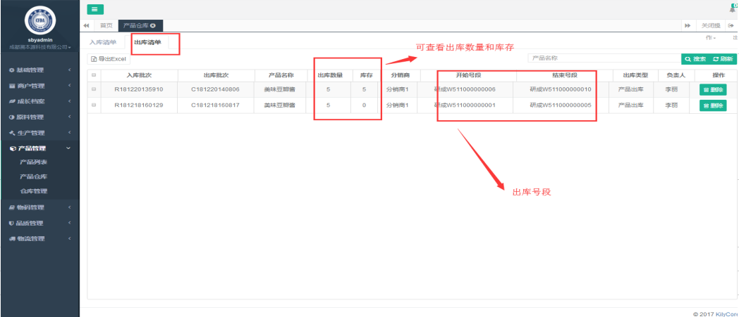

出库装箱：点击产品仓库—装箱

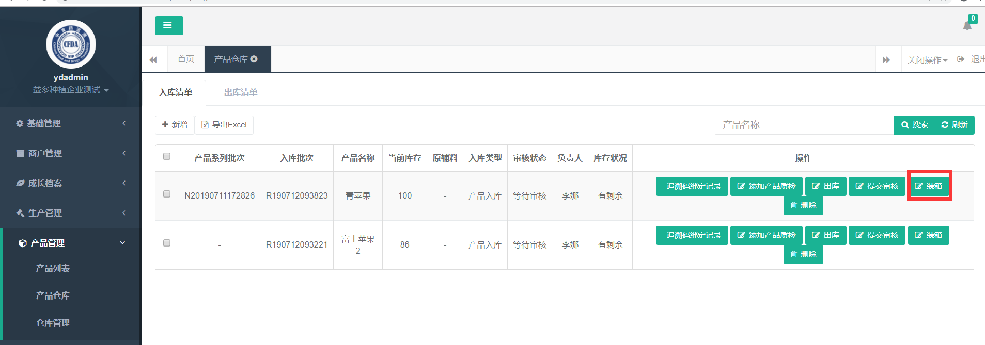

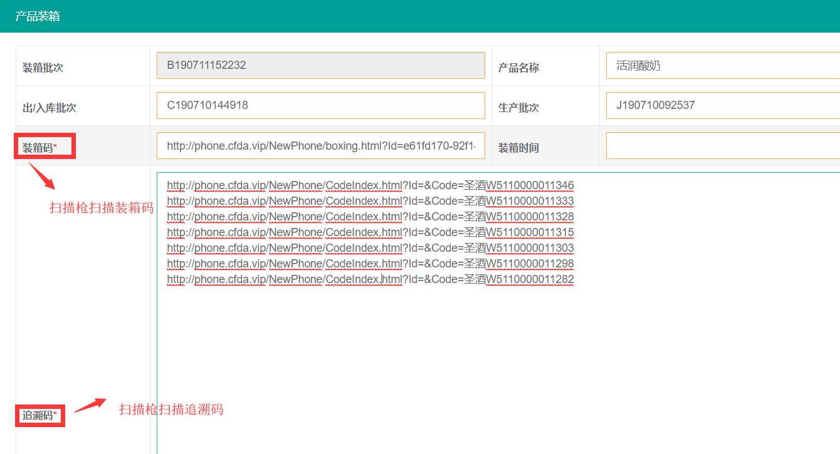

提交审核（提交企业的产品资料给平台中心审核)

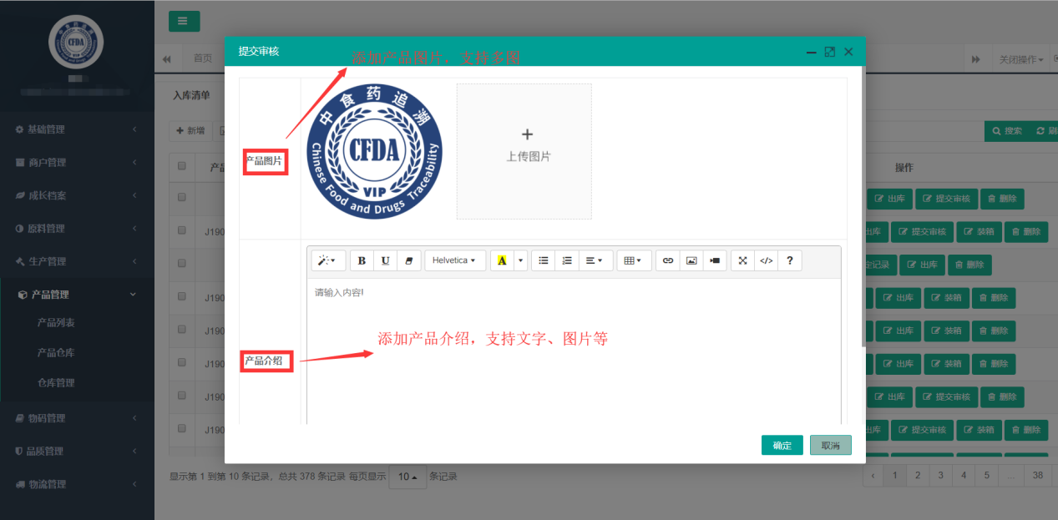

### 品质管理

### 过期处理

保质期剩七天系统自动提醒(生产时间为成长档案里的收获时间）

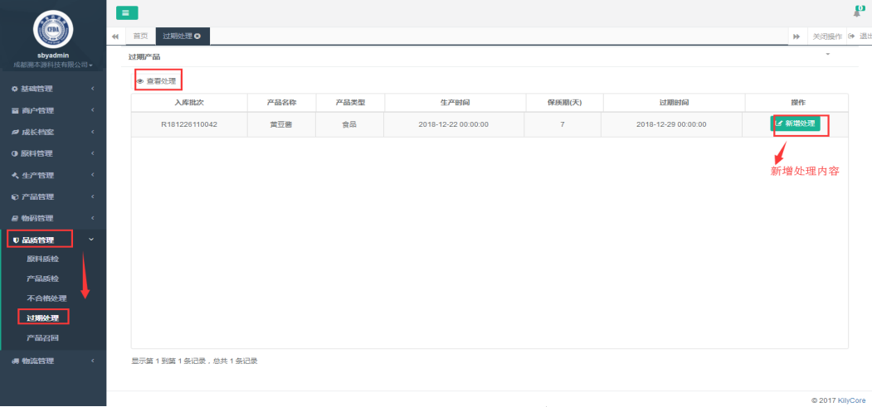

新增处理：

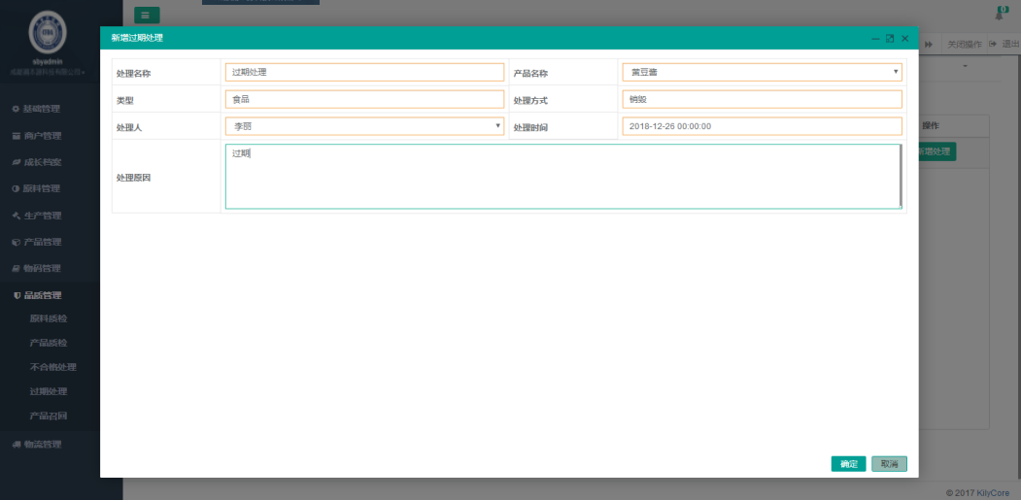

查看处理结果：

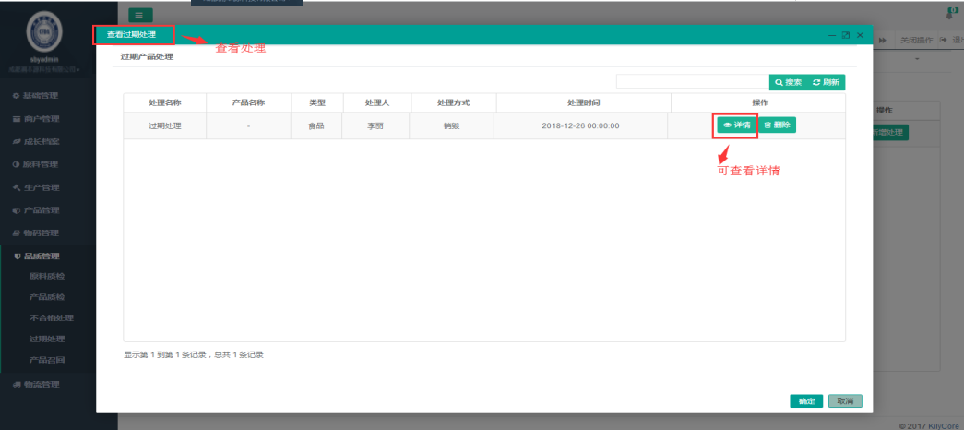

### 物流管理

### 装车管理：（已经装了车的货物可以点击发货按钮直接发货，未装车的货物需要装了车才能发货）

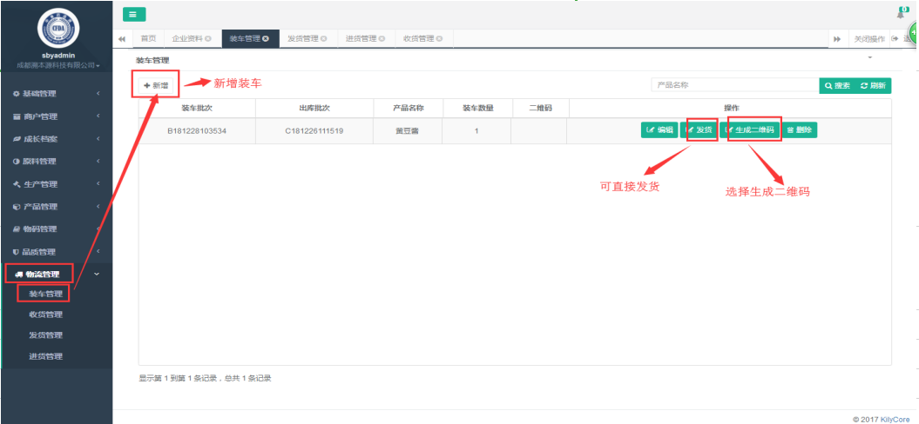

新增：（物品装车）

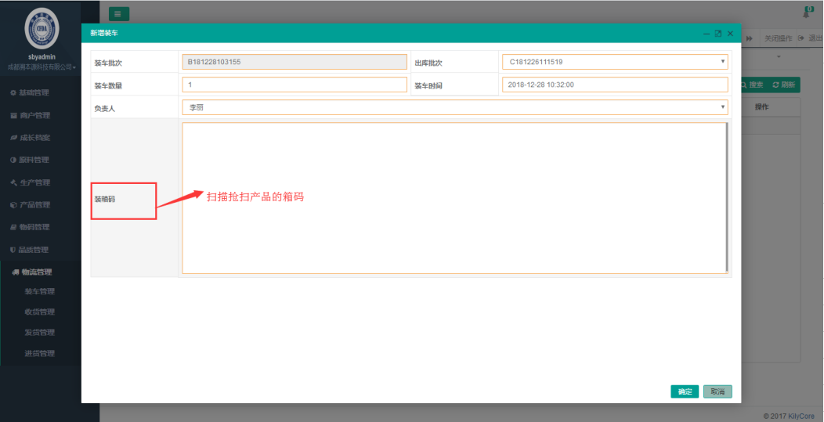

生成装车码：

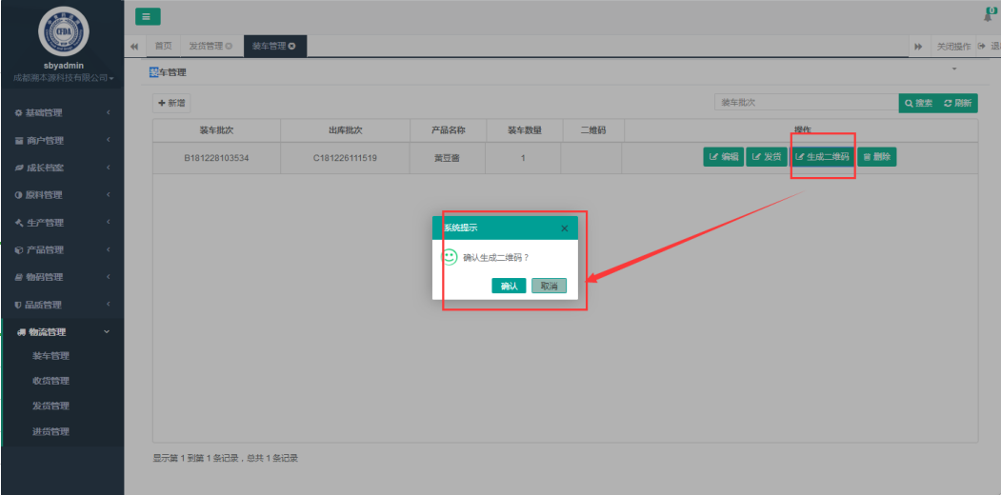

发货：

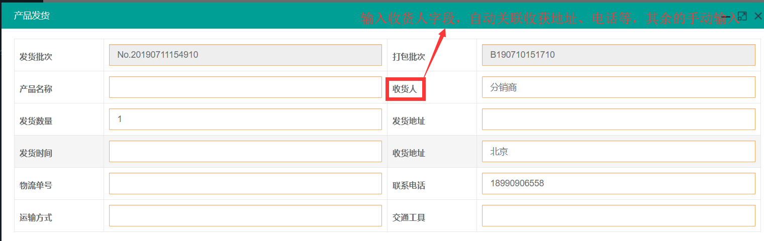

1. 发货管理：（企业可以查看货物状态，发货人，收货人等信息，也可以查看是否串货）

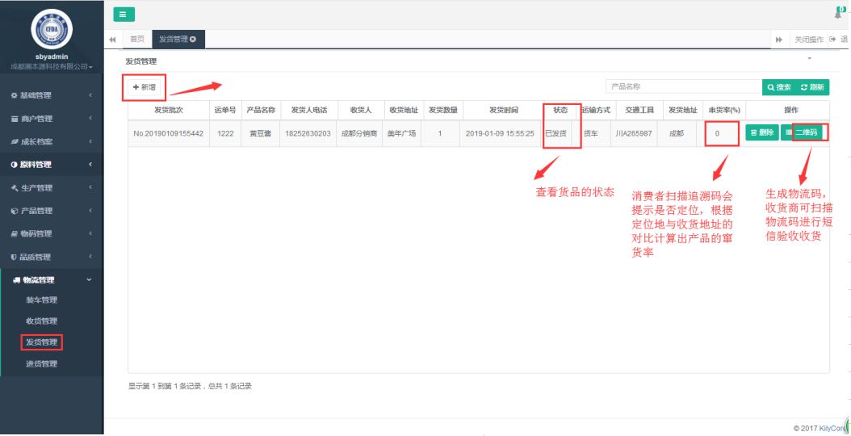

新增：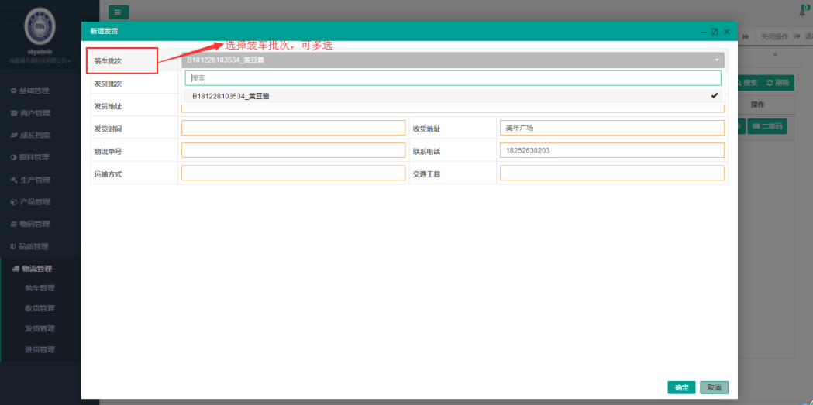

1. 收货管理：

收货商扫描物流码进行手机验证，确认收货

